تمارين البكالوريا في الإحصاء
مع الحلول المفصلة
شعبة تسيير واقتصاد

1 تمارين البكالوريا – شعبة تسيير واقتصاد
التمرين 1: بكالوريا 2008 – الموضوع الأول – تسيير واقتصاد
يمثل الجدول الآتي تطور إنتاج معمل الإسمنت خلال 6 سنوات من 2000 إلى 2005.
السنة | 2000 | 2001 | 2002 | 2003 | 2004 | 2005
ترتيب السنوات $x_{i}$ | 1 | 2 | 3 | 4 | 5 | 6
الإنتاج بالمليون طن $y_{i}$ | $3,8$ | $4$ | $4,5$ | $4,8$ | $5,2$ | $5,6$
1. مثّل سحابة النقط $M_{i}\left(x_{i};y_{i}\right)$ في معلم متعامد ومتجانس حيث وحدة الأطوال $2 cm$.
2. عيّن إحداثيي النقطة المتوسطة $G$.
3.
(أ) بيّن أن $a$ معامل توجيه مستقيم الانحدار $\left(D\right)$ مدوّرا إلى ${10}^{−2}$ هو $a=0,37$. علما أن $G$ نقطة من $\left(D\right)$، عيّن معادلة مختصرة للمستقيم $\left(D\right)$.
(ب) من أهداف المعمل الوصول إلى إنتاج $7,3$ مليون طن سنة 2009. بيّن باستعمال التعديل الخطي السابق إذا كان الهدف يمكن أن يتحقق.

حل التمرين 1
1. سحابة النقط (وحدة الأطوال $2 cm$ على المحورين، الرسم مصغّر قليلا):
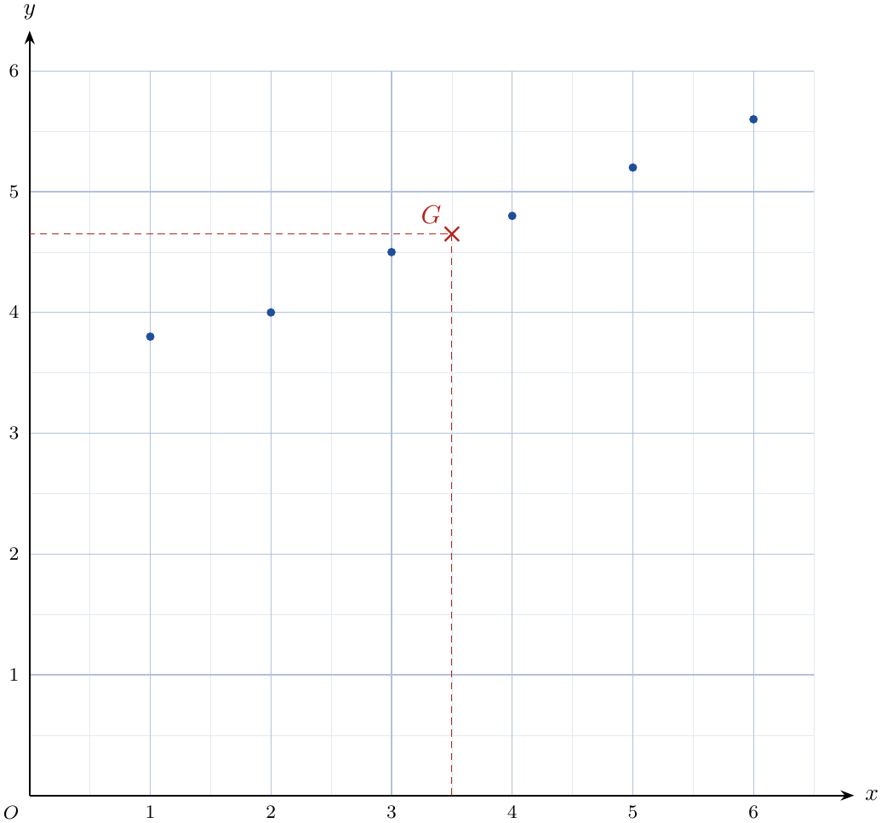
2. النقطة المتوسطة $G\left(\overset{‾}{x};\overset{‾}{y}\right)$ حيث:
$$\overset{‾}{x}=\frac{1+2+3+4+5+6}{6}=\frac{21}{6}=3,5 \overset{‾}{y}=\frac{3,8+4+4,5+4,8+5,2+5,6}{6}=\frac{27,9}{6}=4,65$$
إذن $\boxed{G\left(3,5;4,65\right)}$.
3.
(أ) جدول الحساب:
$x_{i}$ | 1 | 2 | 3 | 4 | 5 | 6 | $21$
$y_{i}$ | $3,8$ | $4$ | $4,5$ | $4,8$ | $5,2$ | $5,6$ | $27,9$
$x_{i}^{2}$ | 1 | 4 | 9 | 16 | 25 | 36 | $91$
$x_{i}y_{i}$ | $3,8$ | $8$ | $13,5$ | $19,2$ | $26$ | $33,6$ | $104,1$
$$V\left(x\right)=\frac{∑x_{i}^{2}}{6}−{\overset{‾}{x}}^{2}=\frac{91}{6}−3,5^{2}≈15,1667−12,25=2,9167$$
$$cov\left(x,y\right)=\frac{∑x_{i}y_{i}}{6}−\overset{‾}{x} \overset{‾}{y}=\frac{104,1}{6}−3,5×4,65=17,35−16,275=1,075$$
$$a=\frac{cov\left(x,y\right)}{V\left(x\right)}=\frac{1,075}{2,9167}≈0,3686 ⇒ \boxed{a≈0,37}$$
$G∈\left(D\right)$ معناه $\overset{‾}{y}=a\overset{‾}{x}+b$ أي $b=\overset{‾}{y}−a\overset{‾}{x}=4,65−0,37×3,5=4,65−1,295=3,355≈3,36$.
$$\boxed{\left(D\right): y=0,37x+3,36}$$
(ب) سنة 2009 توافق الرتبة $x=10$:
$$y=0,37×10+3,36=7,06$$
بما أن $7,06<7,3$ فإن الهدف لا يتحقق حسب هذا التعديل (الإنتاج المتوقع حوالي $7,06$ مليون طن).

التمرين 2: بكالوريا 2008 – الموضوع الثاني – تسيير واقتصاد
الجدول التالي يمثل تطور نسبة البطالة في بلد بين السنوات 1970 و 2005.
السنة $a_{i}$ | 1970 | 1975 | 1980 | 1985 | 1990 | 1995 | 2000 | 2005
رتبة السنة $x_{i}=a_{i}−1970$ | 0 | 5 | 10 | 15 | 20 | 25 | 30 | 35
النسبة المئوية $y_{i}$ | $1,3$ | $1,5$ | $1,5$ | $1,3$ | $1,4$ | $2,2$ | $2,5$ | $2$
1. مثّل بيانيا سحابة النقط $M_{i}\left(x_{i};y_{i}\right)$ في معلم متعامد. ($1 cm$ لكل 5 سنوات على محور الفواصل و $1 cm$ لكل $0,5\%$ على محور التراتيب)
2. جد إحداثيي النقطة المتوسطة $G$ لسحابة النقط ثم علّمها.
3.
(أ) بيّن أن المعادلة المختصرة لـ $\left(Δ\right)$ مستقيم الانحدار بالمربعات الدنيا لهذه السلسلة هي: $y=0,03x+1,19$ ثم ارسمه.
(ب) ما هي نسبة البطالة المتوقعة في هذا البلد سنة 2009؟
(جـ) ابتداء من أي سنة تصبح النسبة المتوقعة للبطالة أكبر من $3\%$؟

حل التمرين 2
1، 2 و 3(أ). سحابة النقط، النقطة $G$ والمستقيم $\left(Δ\right)$:
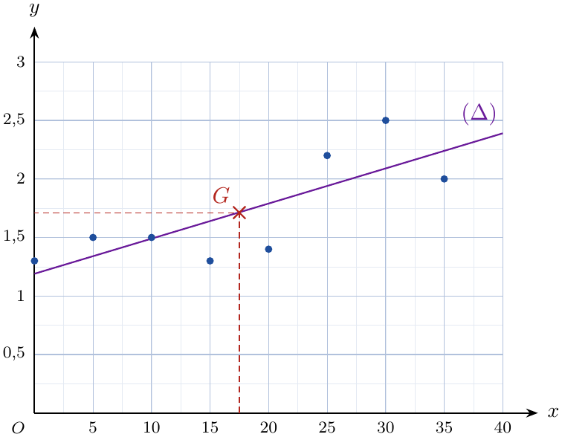
2.
$$\overset{‾}{x}=\frac{0+5+10+15+20+25+30+35}{8}=\frac{140}{8}=17,5 \overset{‾}{y}=\frac{13,7}{8}=1,7125≈1,71$$
إذن $\boxed{G\left(17,5;1,71\right)}$ (مُعلَّمة بالأحمر في الشكل).
3.
(أ) جدول الحساب:
$x_{i}$ | 0 | 5 | 10 | 15 | 20 | 25 | 30 | 35 | $140$
$y_{i}$ | $1,3$ | $1,5$ | $1,5$ | $1,3$ | $1,4$ | $2,2$ | $2,5$ | $2$ | $13,7$
$x_{i}^{2}$ | 0 | 25 | 100 | 225 | 400 | 625 | 900 | 1225 | $3500$
$x_{i}y_{i}$ | 0 | $7,5$ | $15$ | $19,5$ | $28$ | $55$ | $75$ | $70$ | $270$
$$V\left(x\right)=\frac{3500}{8}−17,5^{2}=437,5−306,25=131,25$$
$$cov\left(x,y\right)=\frac{270}{8}−17,5×1,7125=33,75−29,96875=3,78125$$
$$a=\frac{3,78125}{131,25}≈0,0288≈0,03$$
$$b=\overset{‾}{y}−a\overset{‾}{x}=1,7125−0,03×17,5=1,7125−0,525=1,1875≈1,19$$
$$\boxed{\left(Δ\right): y=0,03x+1,19}$$
لرسمه: يشمل $G$ والنقطة $\left(0;1,19\right)$ (أو $\left(30;2,09\right)$).
ملاحظة
القيمة $b=1,19$ ناتجة عن تدوير $a$ إلى $0,03$ أولا. بالقيمة الدقيقة $a≈0,0288$ نجد $b≈1,21$. نعتمد معادلة النص.

(ب) سنة 2009 توافق $x=2009−1970=39$:
$$y=0,03×39+1,19=1,17+1,19=2,36$$
النسبة المتوقعة: $\boxed{2,36\%}$.
(جـ) نحل $0,03x+1,19>3$ أي $0,03x>1,81$ أي $x>\frac{1,81}{0,03}≈60,33$.
$x=a−1970>60,33$ يعني $a>2030,33$: ابتداء من سنة 2031 تصبح النسبة أكبر من $3\%$.

التمرين 3: بكالوريا 2009 – الموضوع الثاني – تسيير واقتصاد
يمثل الجدول التالي عدد الزوار (بالآلاف) لأحد الحمامات المعدنية بين سنتي 2000 و 2007.
السنة | 2000 | 2001 | 2002 | 2003 | 2004 | 2005 | 2006 | 2007
رتبة السنة | 1 | 2 | 3 | 4 | 5 | 6 | 7 | 8
عدد الزوار $y_{i}$ (بالآلاف) | $4,5$ | $4,9$ | $5,5$ | $5,2$ | $5,7$ | $6$ | $6,8$ | $7,4$
1. مثّل سحابة النقط المرفقة بالسلسلة الإحصائية $M_{i}\left(x_{i};y_{i}\right)$ في معلم متعامد. (على محور الفواصل $2 cm$ تمثل سنة واحدة، على محور التراتيب: $1 cm$ ألف زائر)
2. عيّن إحداثيي النقطة المتوسطة $G$ لهذه السلسلة ثم علّمها.
3. بيّن أن المعادلة المختصرة لمستقيم الانحدار بالمربعات الدنيا لهذه السلسلة تكتب على الشكل: $y=0,38x+4$.
4. باستعمال التعديل الخطي السابق عيّن عدد زوار هذا الحمام في سنة 2010.

حل التمرين 3
1 و 2. سحابة النقط والنقطة $G$ (الرسم مصغّر قليلا):
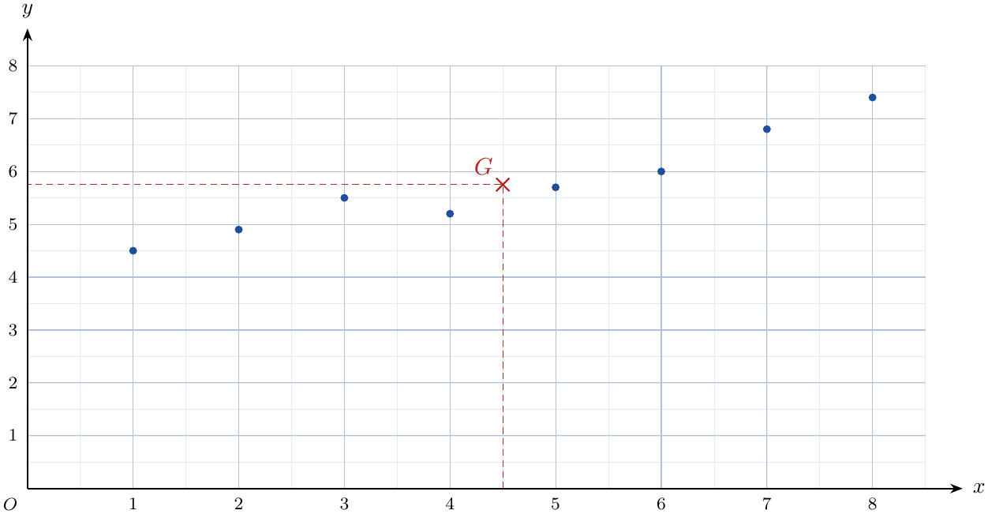
$$\overset{‾}{x}=\frac{36}{8}=4,5 \overset{‾}{y}=\frac{46}{8}=5,75 \boxed{G\left(4,5 ; 5,75\right)}$$
3. جدول الحساب:
$x_{i}$ | 1 | 2 | 3 | 4 | 5 | 6 | 7 | 8 | $36$
$y_{i}$ | $4,5$ | $4,9$ | $5,5$ | $5,2$ | $5,7$ | $6$ | $6,8$ | $7,4$ | $46$
$x_{i}^{2}$ | 1 | 4 | 9 | 16 | 25 | 36 | 49 | 64 | $204$
$x_{i}y_{i}$ | $4,5$ | $9,8$ | $16,5$ | $20,8$ | $28,5$ | $36$ | $47,6$ | $59,2$ | $222,9$
$$V\left(x\right)=\frac{204}{8}−4,5^{2}=25,5−20,25=5,25$$
$$cov\left(x,y\right)=\frac{222,9}{8}−4,5×5,75=27,8625−25,875=1,9875$$
$$a=\frac{1,9875}{5,25}≈0,3786≈0,38$$
$$b=\overset{‾}{y}−a\overset{‾}{x}=5,75−0,38×4,5=5,75−1,71=4,04≈4$$
$$\boxed{y=0,38x+4}$$
ملاحظة
الحساب يعطي $b≈4,04$ ؛ النص دوّر $b$ إلى الوحدة فكتب $y=0,38x+4$. نعتمد معادلة النص.

4. سنة 2010 توافق الرتبة $x=11$:
$$y=0,38×11+4=4,18+4=8,18$$
عدد الزوار المتوقع سنة 2010: حوالي $8180$ زائرا.

التمرين 4: بكالوريا 2010 – الموضوع الأول – تسيير واقتصاد
يمثل الجدول التالي ضغط الدم $y_{i}$ بدلالة السن $x_{i}$ لعينة من الرجال.
السن $x_{i}$ | 35 | 40 | 45 | 50 | 55 | 60 | 65
ضغط الدم $y_{i}$ | $12,2$ | $12,4$ | $12,5$ | $13$ | $13,3$ | $13,6$ | $14$
1. مثّل بسحابة نقط $M_{i}\left(x_{i};y_{i}\right)$ في معلم متعامد مبدؤه $O′\left(30;11\right)$ وبوحدة $1 cm$ لكل 5 سنوات على محور الفواصل و $2 cm$ لكل وحدة على محور التراتيب.
2.
(أ) عيّن إحداثيي $G$ النقطة المتوسطة للسحابة.
(ب) مثّل النقطة $G$ في المعلم السابق.
3. أوجد معادلة مستقيم الانحدار بالمربعات الدنيا: $y=ax+b$، تعطى $a$ و $b$ مدوّرة إلى ${10}^{−2}$. ارسم هذا المستقيم في المعلم السابق.
4. رجل عمره 70 سنة وضغط دمه $15,2$. هل هذا معقول حسب هذا التعديل؟ علّل.

حل التمرين 4
1، 2(ب) و 3. السحابة، $G$ والمستقيم $\left(D\right)$، مع النقطة $M\left(70;15,2\right)$ للسؤال 4:
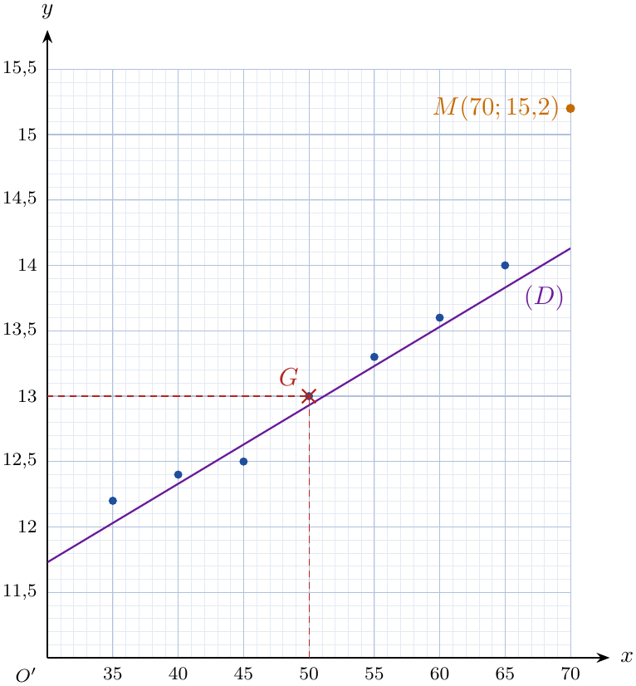
2.
(أ)
$$\overset{‾}{x}=\frac{350}{7}=50 \overset{‾}{y}=\frac{91}{7}=13 \boxed{G\left(50 ; 13\right)}$$
3. جدول الحساب:
$x_{i}$ | 35 | 40 | 45 | 50 | 55 | 60 | 65 | $350$
$y_{i}$ | $12,2$ | $12,4$ | $12,5$ | $13$ | $13,3$ | $13,6$ | $14$ | $91$
$x_{i}^{2}$ | 1225 | 1600 | 2025 | 2500 | 3025 | 3600 | 4225 | $18200$
$x_{i}y_{i}$ | $427$ | $496$ | $562,5$ | $650$ | $731,5$ | $816$ | $910$ | $4593$
$$V\left(x\right)=\frac{18200}{7}−{50}^{2}=2600−2500=100$$
$$cov\left(x,y\right)=\frac{4593}{7}−50×13≈656,1429−650=6,1429$$
$$a=\frac{6,1429}{100}≈0,0614≈0,06$$
$$b=\overset{‾}{y}−a\overset{‾}{x}=13−0,061429×50≈13−3,0714=9,9286≈9,93$$
$$\boxed{\left(D\right): y=0,06x+9,93}$$
لرسمه: يشمل $G\left(50;13\right)$ والنقطة $\left(30;11,73\right)$ أو $\left(70;14,13\right)$.
4. حسب التعديل، رجل عمره 70 سنة:
$$y=0,06×70+9,93=4,2+9,93=14,13$$
الضغط المقدّر $14,13$ بينما ضغط الرجل $15,2$، والفرق $15,2−14,13≈1,07$ كبير (أكبر من الفرق بين أكبر وأصغر قيمة في الجدول تقريبا)؛ والنقطة $M\left(70;15,2\right)$ بعيدة عن المستقيم $\left(D\right)$ في الشكل. إذن هذا غير معقول حسب هذا التعديل (ضغط الرجل أعلى من المتوقع).

التمرين 5: بكالوريا 2010 – الموضوع الثاني – تسيير واقتصاد
يمثل الجدول التالي تطور إنتاج سنوي بالطن لأحد أنواع الأسماك في إحدى المجمعات المائية لتربية الأسماك:
السنة | 2004 | 2005 | 2006 | 2007 | 2008 | 2009
ترتيب السنوات $x_{i}$ | 1 | 2 | 3 | 4 | 5 | 6
الإنتاج $y_{i}$ | 530 | 640 | 770 | 850 | 980 | 1115
1. مثّل سحابة النقط $M_{i}\left(x_{i};y_{i}\right)$ المرفقة بالسلسلة الإحصائية في معلم متعامد. (على محور الفواصل $2 cm$ تمثل سنة واحدة، وعلى محور التراتيب $1 cm$ يمثل 100 طن من السمك)
2. عيّن إحداثيي النقطة المتوسطة $G$ لهذه السحابة.
3. بيّن أن معادلة مستقيم الانحدار بالمربعات الدنيا هي: $y=115x+411,67$.
4. عيّن إنتاج هذا المجمع المائي في سنة 2015. (تعطى كل النتائج مدوّرة إلى ${10}^{−2}$)

حل التمرين 5
1. سحابة النقط (الرسم مصغّر قليلا):
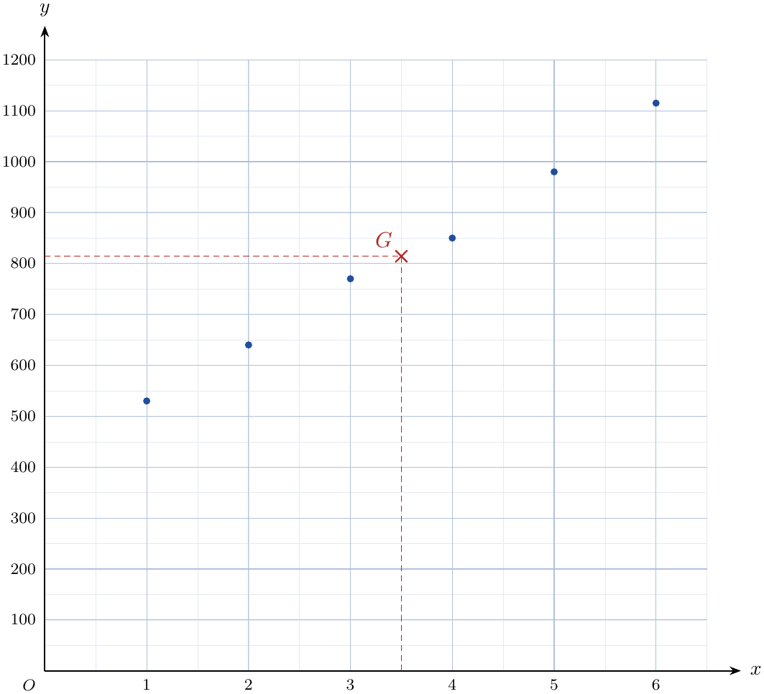
2.
$$\overset{‾}{x}=\frac{21}{6}=3,5 \overset{‾}{y}=\frac{4885}{6}≈814,17 \boxed{G\left(3,5 ; 814,17\right)}$$
3. جدول الحساب:
$x_{i}$ | 1 | 2 | 3 | 4 | 5 | 6 | $21$
$y_{i}$ | 530 | 640 | 770 | 850 | 980 | 1115 | $4885$
$x_{i}^{2}$ | 1 | 4 | 9 | 16 | 25 | 36 | $91$
$x_{i}y_{i}$ | 530 | 1280 | 2310 | 3400 | 4900 | 6690 | $19110$
$$V\left(x\right)=\frac{91}{6}−3,5^{2}=\frac{35}{12}≈2,9167$$
$$cov\left(x,y\right)=\frac{19110}{6}−3,5×\frac{4885}{6}=3185−2849,5833≈335,4167$$
$$a=\frac{335,4167}{2,9167}=115$$
$$b=\overset{‾}{y}−a\overset{‾}{x}=814,1667−115×3,5=814,1667−402,5≈411,67$$
$$\boxed{y=115x+411,67}$$
4. سنة 2015 توافق الرتبة $x=2015−2003=12$:
$$y=115×12+411,67=1380+411,67=1791,67$$
الإنتاج المتوقع سنة 2015: حوالي $1791,67$ طنا.

التمرين 6: بكالوريا 2011 – الموضوع الأول – تسيير واقتصاد
إليك فيما يلي جدولا يمثل أجور 5 موظفين في مؤسسة وطنية وذلك حسب أقدميتهم في المهنة:
الأقدمية (بالسنوات) $x_{i}$ | 2 | 8 | 15 | 19 | 24
الأجرة (بالدينار) $y_{i}$ | 32400 | 35400 | 39600 | 41400 | 44700
1.
(أ) مثّل سحابة النقط $M_{i}\left(x_{i};y_{i}\right)$ في معلم متعامد. ($1 cm$ لكل سنتين على محور الفواصل و $1 cm$ لكل 1000 دينار على محور التراتيب ويبدأ التدريج على هذا المحور ابتداء من 3000).
(ب) اذكر لماذا يمكننا إجراء تعديل خطي لهذه السحابة.
2.
(أ) عيّن إحداثيي النقطة المتوسطة $G$ لسحابة النقط.
(ب) لتكن $y=ax+b$ معادلة لمستقيم الانحدار بالمربعات الدنيا.
- بيّن أن مدوّر $a$ إلى ${10}^{−3}$ هو: $556,356$.
- عيّن مدوّر $b$ إلى ${10}^{−3}$ باعتبار $a=556,356$.
3.
(أ) باستعمال التعديل الخطي السابق، قدّر أجرة موظف له 30 سنة أقدمية.
(ب) بعد كم سنة من العمل تتجاوز أجرة الموظف 50000 دينار؟

حل التمرين 6
ملاحظة
التدريج على محور التراتيب يبدأ من $30000$ وليس من $3000$ (الأجور كلها بين $32400$ و $44700$). نأخذ المبدأ $O′\left(0;30000\right)$.

1.
(أ) سحابة النقط، $G$ ومستقيم الانحدار (الرسم مصغّر بنسبة $0,7$):
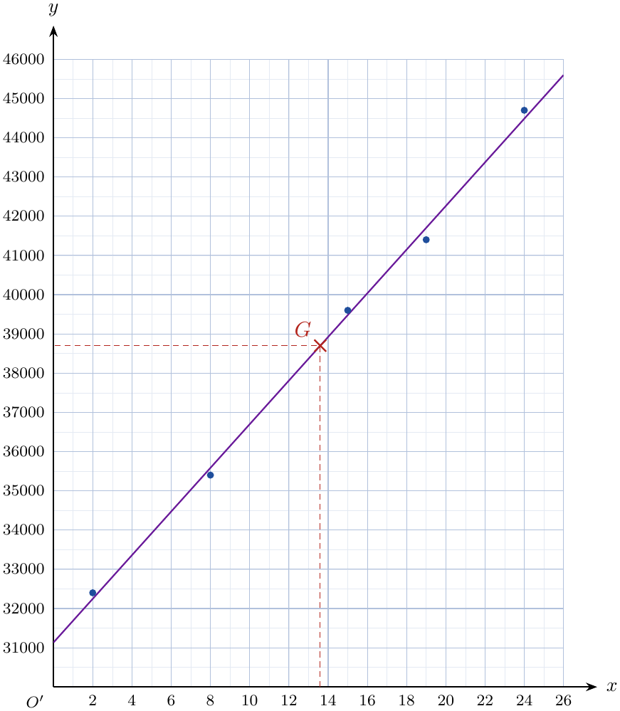
(ب) النقط تكاد تكون على استقامة واحدة (السحابة ممدودة في اتجاه واحد)، لذا يمكن إجراء تعديل خطي. ويؤكد ذلك معامل الارتباط الخطي $r≈0,999$ القريب جدا من $1$.
2.
(أ)
$$\overset{‾}{x}=\frac{2+8+15+19+24}{5}=\frac{68}{5}=13,6 \overset{‾}{y}=\frac{193500}{5}=38700 \boxed{G\left(13,6 ; 38700\right)}$$
(ب) جدول الحساب:
$x_{i}$ | 2 | 8 | 15 | 19 | 24 | $68$
$y_{i}$ | 32400 | 35400 | 39600 | 41400 | 44700 | $193500$
$x_{i}^{2}$ | 4 | 64 | 225 | 361 | 576 | $1230$
$x_{i}y_{i}$ | 64800 | 283200 | 594000 | 786600 | 1072800 | $2801400$
$$V\left(x\right)=\frac{1230}{5}−13,6^{2}=246−184,96=61,04$$
$$cov\left(x,y\right)=\frac{2801400}{5}−13,6×38700=560280−526320=33960$$
- $a=\frac{33960}{61,04}≈556,3565$، إذن $\boxed{a≈556,356}$.
- $b=\overset{‾}{y}−a\overset{‾}{x}=38700−556,356×13,6=38700−7566,4416=31133,5584$، إذن $\boxed{b≈31133,558}$.
$$\left(D\right): y=556,356x+31133,558$$
3.
(أ) من أجل $x=30$: $y=556,356×30+31133,558=16690,68+31133,558=47824,238$.
الأجرة المقدّرة: حوالي $47824,24$ دينارا.
(ب) نحل $556,356x+31133,558>50000$ أي $x>\frac{50000−31133,558}{556,356}=\frac{18866,442}{556,356}≈33,91$.
إذن تتجاوز الأجرة $50000$ دينار بعد 34 سنة من العمل.

التمرين 7: بكالوريا 2011 – الموضوع الثاني – تسيير واقتصاد
يمثل الجدول التالي الكميات المنتجة لسلعة شركة من سنة 2006 إلى سنة 2010. (الكميات مقدرة بالطن)
السنة | 2006 | 2007 | 2008 | 2009 | 2010
رتبة السنة $x_{i}$ | 1 | 2 | 3 | 4 | 5
كمية الإنتاج $y_{i}$ | $2,6$ | $2,8$ | $3,2$ | $4$ | $4,4$
1. مثّل سحابة النقط $M_{i}\left(x_{i};y_{i}\right)$ في معلم متعامد. ($2 cm$ يمثل رتبة واحدة على محور الفواصل، $1 cm$ يمثل $0,4$ طن على محور التراتيب).
2. عيّن إحداثيي النقطة المتوسطة $G$ للسحابة ومثّلها في المعلم السابق.
3.
(أ) جد معادلة مستقيم الانحدار بالمربعات الدنيا.
(ب) ارسم هذا المستقيم في المعلم السابق.
4. ما هي كمية الإنتاج المتوقعة سنة 2015؟

حل التمرين 7
1، 2 و 3(ب). السحابة، $G$ والمستقيم $\left(D\right)$ (الرسم مصغّر قليلا):
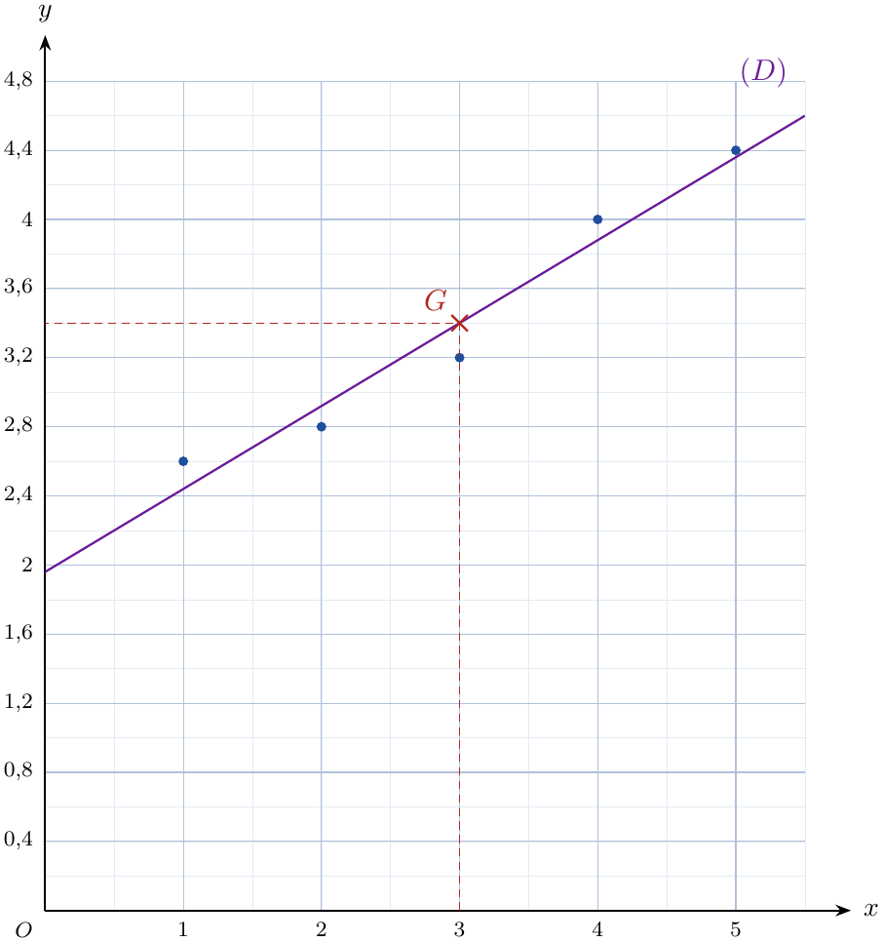
2.
$$\overset{‾}{x}=\frac{15}{5}=3 \overset{‾}{y}=\frac{17}{5}=3,4 \boxed{G\left(3 ; 3,4\right)}$$
3.
(أ) جدول الحساب:
$x_{i}$ | 1 | 2 | 3 | 4 | 5 | $15$
$y_{i}$ | $2,6$ | $2,8$ | $3,2$ | $4$ | $4,4$ | $17$
$x_{i}^{2}$ | 1 | 4 | 9 | 16 | 25 | $55$
$x_{i}y_{i}$ | $2,6$ | $5,6$ | $9,6$ | $16$ | $22$ | $55,8$
$$V\left(x\right)=\frac{55}{5}−3^{2}=11−9=2$$
$$cov\left(x,y\right)=\frac{55,8}{5}−3×3,4=11,16−10,2=0,96$$
$$a=\frac{0,96}{2}=0,48$$
$$b=\overset{‾}{y}−a\overset{‾}{x}=3,4−0,48×3=3,4−1,44=1,96$$
$$\boxed{\left(D\right): y=0,48x+1,96}$$
(ب) $\left(D\right)$ يشمل $G\left(3;3,4\right)$ والنقطة $\left(0;1,96\right)$ (أو $\left(5;4,36\right)$).
4. سنة 2015 توافق الرتبة $x=10$:
$$y=0,48×10+1,96=6,76$$
الكمية المتوقعة: $6,76$ طن.

التمرين 8: بكالوريا 2012 – الموضوع الأول – تسيير واقتصاد
يعطى الجدول أدناه كميات الحليب، مقدرة بالهكتولتر $hL$، التي تم تجميعها في إحدى ولايات الوطن من سنة 2006 إلى 2011:
السنة | 2006 | 2007 | 2008 | 2009 | 2010 | 2011
رتبة السنة $x_{i}$ | 1 | 2 | 3 | 4 | 5 | 6
كمية الحليب المجمعة (بـ $hL$) $y_{i}$ | 25000 | 26000 | 28500 | 29000 | 31000 | 33498
1. مثّل سحابة النقط $M_{i}\left(x_{i};y_{i}\right)$ في معلم متعامد مبدؤه $O′\left(0;20000\right)$ وبوحدة $1 cm$ لكل سنة على محور الفواصل و $1 cm$ لكل $2000 hL$ على محور التراتيب.
2.
(أ) عيّن $G$ النقطة المتوسطة لهذه السحابة.
(ب) عيّن معادلة مستقيم الانحدار بالمربعات الدنيا. (تعطى نتائج كل حساب مدوّرة إلى ${10}^{−2}$)
3. قدّر كمية الحليب التي يمكن تجميعها في سنة 2015 باستعمال التعديل الخطي السابق.
4. إذا اعتبرنا أن كمية الحليب المجمعة في السنوات الموالية لسنة 2011 تتم بنفس الوتيرة التي تمت بها من سنة 2006 إلى 2011، فابتداء من أية سنة ستتعدى الكمية المجمعة $50000 hL$؟

حل التمرين 8
1. السحابة، $G$ ومستقيم الانحدار $\left(D\right)$:
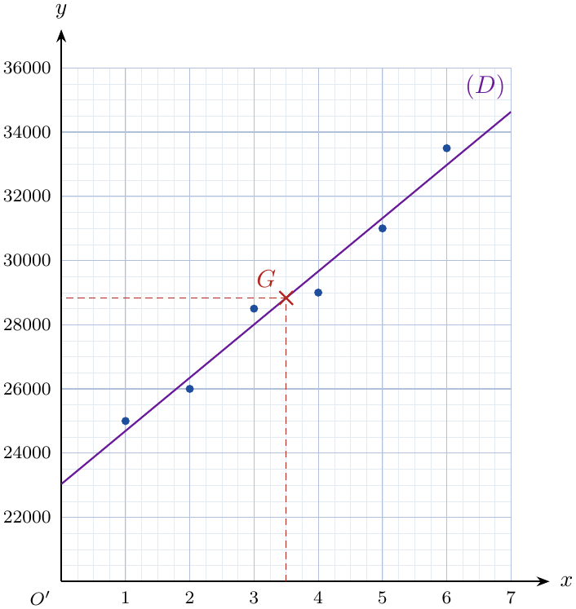
2.
(أ)
$$\overset{‾}{x}=\frac{21}{6}=3,5 \overset{‾}{y}=\frac{172998}{6}=28833 \boxed{G\left(3,5 ; 28833\right)}$$
(ب) جدول الحساب:
$x_{i}$ | 1 | 2 | 3 | 4 | 5 | 6 | $21$
$y_{i}$ | 25000 | 26000 | 28500 | 29000 | 31000 | 33498 | $172998$
$x_{i}^{2}$ | 1 | 4 | 9 | 16 | 25 | 36 | $91$
$x_{i}y_{i}$ | 25000 | 52000 | 85500 | 116000 | 155000 | 200988 | $634488$
$$V\left(x\right)=\frac{91}{6}−3,5^{2}=\frac{35}{12}≈2,92$$
$$cov\left(x,y\right)=\frac{634488}{6}−3,5×28833=105748−100915,5=4832,5$$
$$a=\frac{4832,5}{35/12}=\frac{57990}{35}≈1656,86$$
$$b=\overset{‾}{y}−a\overset{‾}{x}=28833−\frac{57990}{35}×3,5=28833−5799=23034$$
$$\boxed{\left(D\right): y=1656,86x+23034}$$
3. سنة 2015 توافق $x=10$:
$$y=1656,86×10+23034=16568,6+23034=39602,6$$
الكمية المقدّرة: حوالي $39602,6 hL$.
4. «بنفس الوتيرة» تعني بنفس نسبة التطور السنوية المتوسطة. خلال 5 سنوات (من 2006 إلى 2011) ضُربت الكمية في:
$$\frac{33498}{25000}=1,33992$$
فإذا كان $q$ المعامل السنوي المتوسط: $q^{5}=1,33992$ أي $q=e^{\frac{1}{5}ln1,33992}≈e^{0,0585}≈1,0603$ (زيادة سنوية حوالي $6\%$).
الكمية بعد $n$ سنة من 2011: $u_{n}=33498 q^{n}$. نحل $33498 q^{n}>50000$:
$$nlnq>ln\frac{50000}{33498} ⇒ n>\frac{ln1,4926}{ln1,0603}≈\frac{0,4005}{0,0585}≈6,84$$
إذن $n=7$ (تحقق: $u_{6}≈47590<50000$ و $u_{7}≈50458>50000$)، أي ابتداء من سنة 2018.

التمرين 9: بكالوريا 2013 – الموضوع الأول – تسيير واقتصاد
الجدول التالي يعطي تطور النسب المئوية من ميزانية إحدى الجامعات، والمخصصة للإنفاق على البحث العلمي بين سنتي 2005 و 2012.
السنة | 2005 | 2006 | 2007 | 2008 | 2009 | 2010 | 2011 | 2012
رتبة السنة $x_{i}$ | 1 | 2 | 3 | 4 | 5 | 6 | 7 | 8
النسبة المئوية $y_{i}$ | $3,3$ | $3,8$ | $4,5$ | $4,7$ | $5$ | $5,2$ | $5,7$ | $6,2$
1. مثّل سحابة النقط $M_{i}\left(x_{i};y_{i}\right)$ في معلم متعامد.
2. جد إحداثيي النقطة المتوسطة $G$ لسحابة النقط ثم علّمها.
3. بيّن أن المعادلة المختصرة لمستقيم الانحدار بالمربعات الدنيا هي: $y=0,38x+3,09$، ثم ارسمه.
4. بفرض أن تغيّر النسب المئوية يبقى على هذه الوتيرة في السنوات القادمة.
(أ) قدّر النسبة المئوية لإنفاق هذه الجامعة على البحث العلمي في سنة 2015.
(ب) في أية سنة تصبح النسبة المئوية المتوقعة للإنفاق على البحث العلمي لهذه الجامعة هي $9,93\%$؟

حل التمرين 9
1. النص لم يحدد الوحدات؛ نختار المبدأ $O′\left(0;3\right)$، $1,5 cm$ لكل سنة على محور الفواصل و $1 cm$ لكل $0,5\%$ على محور التراتيب:
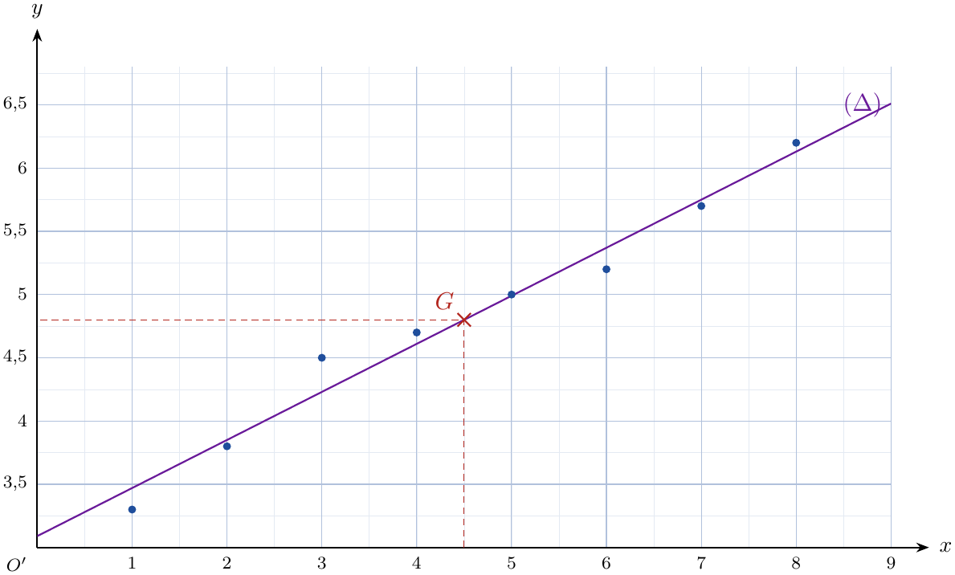
2.
$$\overset{‾}{x}=\frac{36}{8}=4,5 \overset{‾}{y}=\frac{38,4}{8}=4,8 \boxed{G\left(4,5 ; 4,8\right)}$$
3. جدول الحساب:
$x_{i}$ | 1 | 2 | 3 | 4 | 5 | 6 | 7 | 8 | $36$
$y_{i}$ | $3,3$ | $3,8$ | $4,5$ | $4,7$ | $5$ | $5,2$ | $5,7$ | $6,2$ | $38,4$
$x_{i}^{2}$ | 1 | 4 | 9 | 16 | 25 | 36 | 49 | 64 | $204$
$x_{i}y_{i}$ | $3,3$ | $7,6$ | $13,5$ | $18,8$ | $25$ | $31,2$ | $39,9$ | $49,6$ | $188,9$
$$V\left(x\right)=\frac{204}{8}−4,5^{2}=5,25$$
$$cov\left(x,y\right)=\frac{188,9}{8}−4,5×4,8=23,6125−21,6=2,0125$$
$$a=\frac{2,0125}{5,25}≈0,3833≈0,38$$
$$b=\overset{‾}{y}−a\overset{‾}{x}=4,8−0,38×4,5=4,8−1,71=3,09$$
$$\boxed{\left(Δ\right): y=0,38x+3,09}$$
لرسمه: يشمل $G\left(4,5;4,8\right)$ والنقطة $\left(0;3,09\right)$ (أو $\left(8;6,13\right)$).
4.
(أ) سنة 2015 توافق الرتبة $x=2015−2004=11$:
$$y=0,38×11+3,09=4,18+3,09=7,27$$
النسبة المقدّرة: $\boxed{7,27\%}$.
(ب) نحل $0,38x+3,09=9,93$ أي $x=\frac{9,93−3,09}{0,38}=\frac{6,84}{0,38}=18$، والرتبة 18 توافق السنة $2004+18=2022$: في سنة 2022.

التمرين 10: بكالوريا 2013 – الموضوع الثاني – تسيير واقتصاد
الجدول التالي يعطي تطور عدد مستعملي الهاتف النقال في مدينة ما من سنة 2006 إلى سنة 2012:
السنة | 2006 | 2007 | 2008 | 2009 | 2010 | 2011 | 2012
رتبة السنة $x_{i}$ | 1 | 2 | 3 | 4 | 5 | 6 | 7
عدد المستعملين $y_{i}$ | 21400 | 32400 | 48000 | 75600 | 121200 | 207000 | 280000
1.
(أ) مثّل سحابة النقط $M_{i}\left(x_{i};y_{i}\right)$ في معلم متعامد. (نأخذ على محور الفواصل $1 cm$ لكل سنة وعلى محور التراتيب $1 cm$ لكل 20000 مستعمل)
(ب) هل يمكن تسوية سحابة النقط السابقة بتعديل خطي؟ برّر إجابتك.
2. بوضع $z_{i}=lny_{i}$ من أجل $i∈\{1;2;3;4;5;6;7\}$. (تدوّر النتائج إلى ${10}^{−2}$)
(أ) انقل الجدول التالي على ورقة الإجابة، ثم أكمله:
$x_{i}$ | 1 | 2 | 3 | 4 | 5 | 6 | 7
$z_{i}=lny_{i}$
(ب) مثّل سحابة النقط $M′_{i}\left(x_{i};y_{i}\right)$ في معلم متعامد آخر مبدؤه $O′\left(0;9\right)$ وبوحدة $1 cm$ لكل سنة على محور الفواصل و $5 cm$ لكل وحدة على محور التراتيب.
(جـ) جد إحداثيي $G$ النقطة المتوسطة لسحابة النقط $M′_{i}\left(x_{i};y_{i}\right)$.
(د) بيّن أن معادلة مستقيم الانحدار بالمربعات الدنيا للسلسلة $\left(x_{i};z_{i}\right)$ هي: $z=0,44x+9,51$.
3.
(أ) تحقق أن: $y=ke^{0,44x}$، حيث $k$ عدد حقيقي يطلب تعيينه. (تدوّر النتيجة إلى الوحدة)
(ب) بفرض أن عدد مستعملي الهاتف النقال بهذه المدينة يتزايد بنفس الوتيرة، قدّر عددهم سنة 2014.

حل التمرين 10
ملاحظة
في السؤالين 2(ب) و 2(جـ) المقصود السحابة $M′_{i}\left(x_{i};z_{i}\right)$ وليس $M′_{i}\left(x_{i};y_{i}\right)$ (المبدأ $O′\left(0;9\right)$ و $5 cm$ للوحدة يناسبان قيم $z_{i}$ بين $9,97$ و $12,54$). نسمّي نقطتها المتوسطة $G′$.

1.
(أ) سحابة النقط (الرسم مصغّر بنسبة $0,75$):
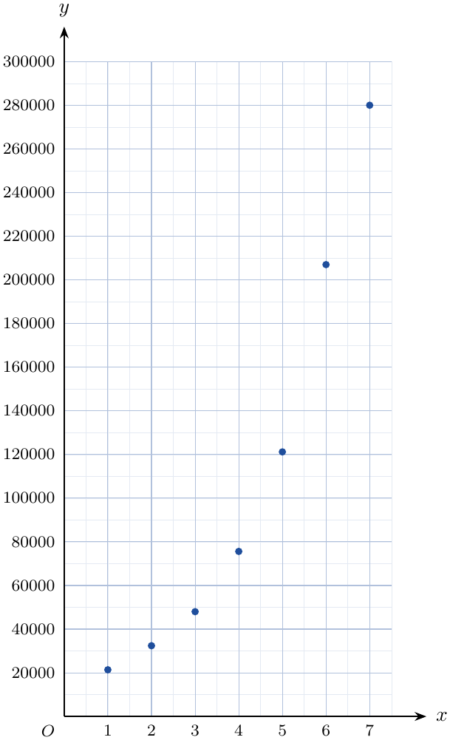
(ب) لا: النقط لا تتوزع حول مستقيم، بل تشكّل منحنى يتزايد بسرعة متسارعة (الزيادات السنوية تكبر عموما: من $11000$ إلى $85800$)، بينما النسبة $\frac{y_{i+1}}{y_{i}}$ متقاربة (بين $1,35$ و $1,71$): التطور أسّي، فالتعديل الخطي غير ملائم.
2.
(أ) $z_{i}=lny_{i}$ مدوّرة إلى ${10}^{−2}$:
$x_{i}$ | 1 | 2 | 3 | 4 | 5 | 6 | 7
$z_{i}=lny_{i}$ | $9,97$ | $10,39$ | $10,78$ | $11,23$ | $11,71$ | $12,24$ | $12,54$
(ب) سحابة النقط $M′_{i}\left(x_{i};z_{i}\right)$، النقطة $G′$ والمستقيم $z=0,44x+9,51$ (المبدأ $O′\left(0;9\right)$، الرسم مصغّر بنسبة $0,55$):
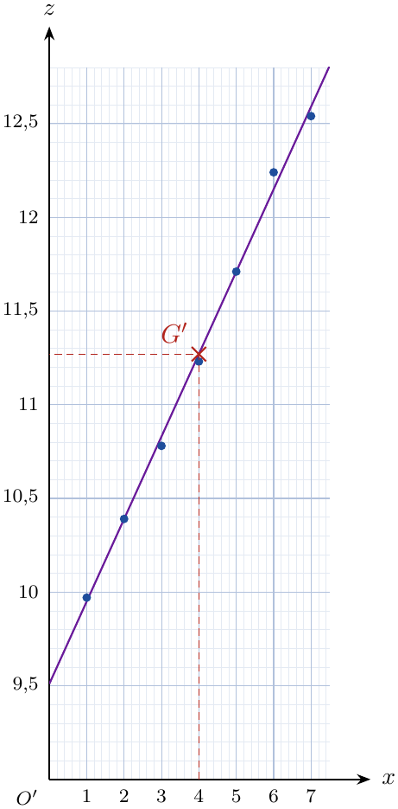
(جـ)
$$\overset{‾}{x}=\frac{28}{7}=4 \overset{‾}{z}=\frac{78,86}{7}≈11,27 \boxed{G′\left(4 ; 11,27\right)}$$
(د) جدول الحساب:
$x_{i}$ | 1 | 2 | 3 | 4 | 5 | 6 | 7 | $28$
$z_{i}$ | $9,97$ | $10,39$ | $10,78$ | $11,23$ | $11,71$ | $12,24$ | $12,54$ | $78,86$
$x_{i}^{2}$ | 1 | 4 | 9 | 16 | 25 | 36 | 49 | $140$
$x_{i}z_{i}$ | $9,97$ | $20,78$ | $32,34$ | $44,92$ | $58,55$ | $73,44$ | $87,78$ | $327,78$
$$V\left(x\right)=\frac{140}{7}−4^{2}=20−16=4$$
$$cov\left(x,z\right)=\frac{327,78}{7}−4×\frac{78,86}{7}≈46,8257−45,0629=1,7629$$
$$a=\frac{1,7629}{4}≈0,4407≈0,44$$
$$b=\overset{‾}{z}−a\overset{‾}{x}=11,27−0,44×4=11,27−1,76=9,51$$
$$\boxed{z=0,44x+9,51}$$
3.
(أ) $z=lny$ يعني $y=e^{z}=e^{0,44x+9,51}=e^{9,51}×e^{0,44x}$.
إذن $y=ke^{0,44x}$ مع $k=e^{9,51}≈13493,99$، أي $\boxed{k≈13494}$ و $\boxed{y=13494 e^{0,44x}}$.
(ب) سنة 2014 توافق الرتبة $x=2014−2005=9$:
$$y=13494 e^{0,44×9}=13494 e^{3,96}≈13494×52,457≈707859$$
العدد المقدّر سنة 2014: حوالي $707859$ مستعملا.

التمرين 11: بكالوريا 2014 – الموضوع الثاني – تسيير واقتصاد
الجدول الآتي يمثل تغيّر سعر الكيلوغرام الواحد من مادة استهلاكية بين السنوات 2008 و 2012.
السنة | 2008 | 2009 | 2010 | 2011 | 2012
رتبة السنة $x_{i}$ | 1 | 2 | 3 | 4 | 5
سعر $1 kg$ بالدولار $y_{i}$ | $3,64$ | $3,76$ | $3,81$ | $3,95$ | $4,39$
1. احسب النسبة المئوية لتغيّر سعر الكيلوغرام الواحد من هذه المادة بين سنتي 2008 و 2012.
2. مثّل سحابة النقط $M_{i}\left(x_{i};y_{i}\right)$ في معلم متعامد.
3. جد إحداثيي $G$ النقطة المتوسطة لسحابة النقط السابقة.
4. بيّن أن المعادلة المختصرة لمستقيم الانحدار بالمربعات الدنيا هي: $y=0,17x+3,40$. (النتائج مدوّرة إلى ${10}^{−2}$)
5. بفرض أن تغيّر سعر الكيلوغرام الواحد من هذه المادة يبقى على نفس الوتيرة في السنوات القادمة.
(أ) قدّر سعر الكيلوغرام الواحد من هذه المادة في سنة 2016.
(ب) في أية سنة سيصبح سعر الكيلوغرام الواحد من هذه المادة الاستهلاكية $5,61$ دولارا؟

حل التمرين 11
1.
$$t=\frac{y_{2012}−y_{2008}}{y_{2008}}×100=\frac{4,39−3,64}{3,64}×100=\frac{0,75}{3,64}×100≈20,60$$
ارتفع السعر بنسبة $\boxed{20,60\%}$ تقريبا.
2 و 3. النص لم يحدد الوحدات؛ نختار المبدأ $O′\left(0;3,5\right)$، $2 cm$ لكل سنة و $1 cm$ لكل $0,1$ دولار:
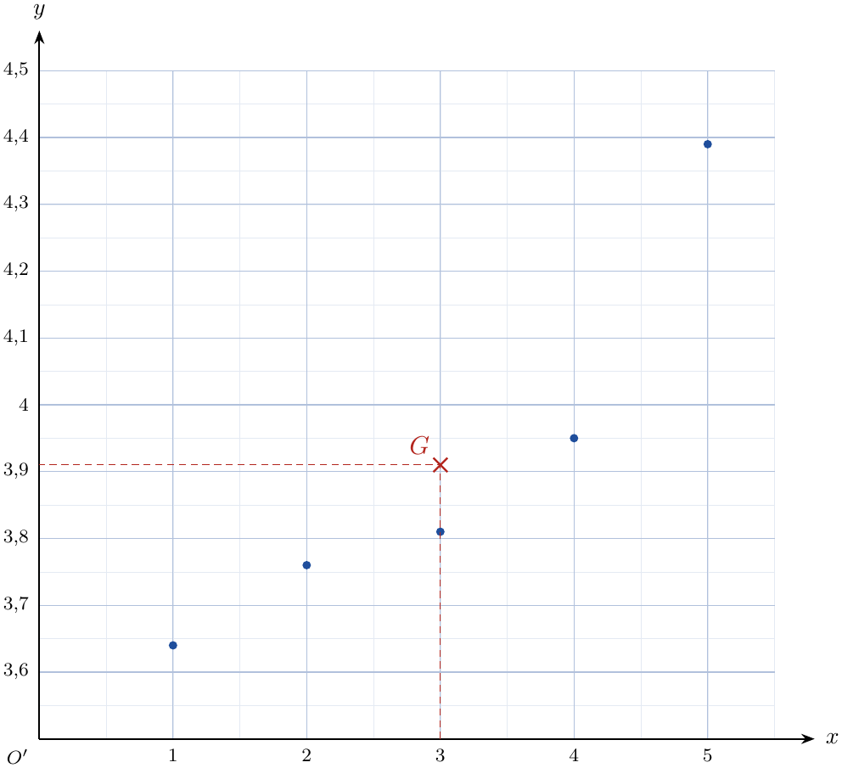
$$\overset{‾}{x}=\frac{15}{5}=3 \overset{‾}{y}=\frac{19,55}{5}=3,91 \boxed{G\left(3 ; 3,91\right)}$$
4. جدول الحساب:
$x_{i}$ | 1 | 2 | 3 | 4 | 5 | $15$
$y_{i}$ | $3,64$ | $3,76$ | $3,81$ | $3,95$ | $4,39$ | $19,55$
$x_{i}^{2}$ | 1 | 4 | 9 | 16 | 25 | $55$
$x_{i}y_{i}$ | $3,64$ | $7,52$ | $11,43$ | $15,8$ | $21,95$ | $60,34$
$$V\left(x\right)=\frac{55}{5}−3^{2}=2$$
$$cov\left(x,y\right)=\frac{60,34}{5}−3×3,91=12,068−11,73=0,338$$
$$a=\frac{0,338}{2}=0,169≈0,17$$
$$b=\overset{‾}{y}−a\overset{‾}{x}=3,91−0,17×3=3,91−0,51=3,40$$
$$\boxed{y=0,17x+3,40}$$
5.
(أ) سنة 2016 توافق الرتبة $x=2016−2007=9$:
$$y=0,17×9+3,40=1,53+3,40=4,93$$
السعر المقدّر: $4,93$ دولار.
(ب) نحل $0,17x+3,40=5,61$ أي $x=\frac{5,61−3,40}{0,17}=\frac{2,21}{0,17}=13$، والرتبة 13 توافق $2007+13=2020$: في سنة 2020.

التمرين 12: بكالوريا 2015 – الموضوع الأول – تسيير واقتصاد
يعطي الجدول التالي الاستهلاك $y_{i}$ (باللتر $l$ لكل $100 km$) من الوقود لقاطرة منجمية بدلالة سرعتها $x_{i}$ مقدرة بـ $km/h$.
$x_{i}$ مقدرة بـ $\left(km/h\right)$ | 50 | 60 | 70 | 80 | 90
$y_{i}$ مقدرة بـ $\left(l/100km\right)$ | $3,2$ | $3,4$ | $3,8$ | $4,4$ | $5,2$
1. مثّل سحابة النقط $M_{i}\left(x_{i};y_{i}\right)$ في معلم متعامد.
2. تعطى معادلة مستقيم الانحدار بالمربعات الدنيا لـ $y$ بدلالة $x$ كالآتي: $y=0,05x+0,5$. باستعمال هذا التعديل، ما هو تقديرك لاستهلاك هذه القاطرة من الوقود عندما تسير بسرعة قدرها $130 km/h$؟
3. نبحث في هذا الجزء عن تعديل آخر.
(أ) أتمم الجدول التالي. (تدوّر كل نتائج الحسابات إلى ${10}^{−2}$ عند ملء الجدول فقط)
$x_{i}$ مقدرة بـ $\left(km/h\right)$ | 50 | 60 | 70 | 80 | 90
$y_{i}$ مقدرة بـ $\left(l/100km\right)$ | $3,2$ | $3,4$ | $3,8$ | $4,4$ | $5,2$
$z_{i}=lny_{i}$
(ب) عيّن $\left(\overset{‾}{x};\overset{‾}{z}\right)$ إحداثيي النقطة المتوسطة للسلسلة الإحصائية $\left(x_{i};z_{i}\right)$.
(جـ) عيّن معادلة مستقيم الانحدار بالمربعات الدنيا لـ $z$ بدلالة $x$ على الشكل $z=ax+b$.
(د) عبّر عن $y$ بدلالة $x$، باستعمال هذا التعديل، ما هو تقديرك لاستهلاك القاطرة من الوقود عندما تسير بسرعة قدرها $130 km/h$؟
(هـ) في الواقع أنه ابتداء من السرعة $90 km/h$، كلما ازدادت هذه الأخيرة بمقدار $10 km/h$ ارتفع استهلاك القاطرة للوقود بمقدار $0,75 l$. من بين التعديلين السابقين، أيهما يعطي أفضل تقدير لاستهلاك القاطرة من الوقود حينما تسير بسرعة $130 km/h$؟

حل التمرين 12
1. النص لم يحدد الوحدات؛ نختار المبدأ $O′\left(40;3\right)$، $1 cm$ لكل $5 km/h$ و $1 cm$ لكل $0,5 l$:
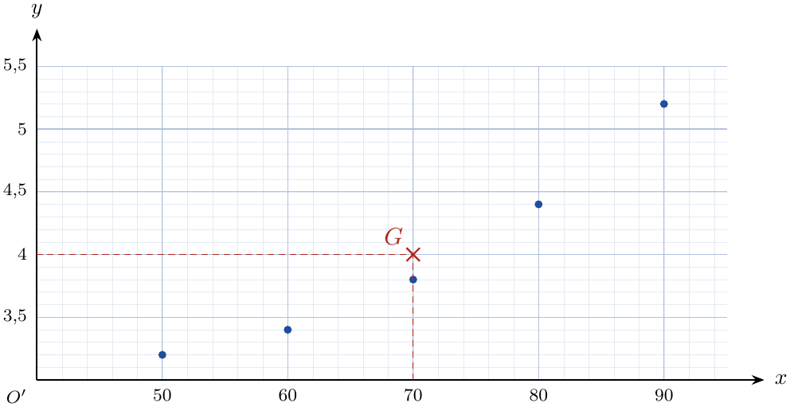
(النقطة المتوسطة $G\left(70;4\right)$ لأن $\overset{‾}{x}=\frac{350}{5}=70$ و $\overset{‾}{y}=\frac{20}{5}=4$.)
2. من أجل $x=130$: $y=0,05×130+0,5=6,5+0,5=7$.
الاستهلاك المقدّر بالتعديل الخطي: $\boxed{7 l/100km}$.
3.
(أ)
$x_{i}$ | 50 | 60 | 70 | 80 | 90
$y_{i}$ | $3,2$ | $3,4$ | $3,8$ | $4,4$ | $5,2$
$z_{i}=lny_{i}$ | $1,16$ | $1,22$ | $1,34$ | $1,48$ | $1,65$
(ب)
$$\overset{‾}{x}=\frac{350}{5}=70 \overset{‾}{z}=\frac{1,16+1,22+1,34+1,48+1,65}{5}=\frac{6,85}{5}=1,37$$
إذن $\boxed{\left(\overset{‾}{x};\overset{‾}{z}\right)=\left(70;1,37\right)}$.
(جـ) جدول الحساب:
$x_{i}$ | 50 | 60 | 70 | 80 | 90 | $350$
$z_{i}$ | $1,16$ | $1,22$ | $1,34$ | $1,48$ | $1,65$ | $6,85$
$x_{i}^{2}$ | 2500 | 3600 | 4900 | 6400 | 8100 | $25500$
$x_{i}z_{i}$ | $58$ | $73,2$ | $93,8$ | $118,4$ | $148,5$ | $491,9$
$$V\left(x\right)=\frac{25500}{5}−{70}^{2}=5100−4900=200$$
$$cov\left(x,z\right)=\frac{491,9}{5}−70×1,37=98,38−95,9=2,48$$
$$a=\frac{2,48}{200}=0,0124$$
$$b=\overset{‾}{z}−a\overset{‾}{x}=1,37−0,0124×70=1,37−0,868=0,502$$
$$\boxed{z=0,0124x+0,502}$$
ملاحظة
التدوير إلى ${10}^{−2}$ يخص ملء الجدول فقط؛ لو دوّرنا $a$ إلى ${10}^{−2}$ لصار $0,01$ وفقدنا الدقة، لذا نحتفظ بـ $a=0,0124$ و $b=0,502$.

(د) $z=lny$ يعني $y=e^{z}=e^{0,0124x+0,502}=e^{0,502} e^{0,0124x}$، أي:
$$\boxed{y≈1,65 e^{0,0124x}}$$
من أجل $x=130$: $y=e^{0,0124×130+0,502}=e^{2,114}≈8,28$.
الاستهلاك المقدّر بهذا التعديل: $\boxed{8,28 l/100km}$ تقريبا.
(هـ) من $90$ إلى $130 km/h$ تزداد السرعة $4$ مرات بـ $10 km/h$، فالاستهلاك الحقيقي:
$$5,2+4×0,75=5,2+3=8,2 l/100km$$
- التعديل الخطي: $\left|7−8,2\right|=1,2$.
- التعديل الأسّي: $\left|8,28−8,2\right|=0,08$.
إذن التعديل الأسّي $y≈1,65 e^{0,0124x}$ يعطي أفضل تقدير.

التمرين 13: بكالوريا 2016 – الموضوع الثاني – تسيير واقتصاد
الجدول التالي يبيّن كمية الإنتاج السنوي بآلاف الأطنان من البطاطا لتعاونية فلاحية ما بين سنتي $2010$ و $2015$.
السنة | $2010$ | $2011$ | $2012$ | $2013$ | $2014$ | $2015$
رتبة السنة $x_{i}$ | $1$ | $2$ | $3$ | $4$ | $5$ | $6$
كمية المنتوج بآلاف الأطنان $y_{i}$ | $25$ | $30$ | $33$ | $42$ | $48$ | $55$
1. مثّل سحابة النقط $M_{i}\left(x_{i};y_{i}\right)$ في معلم متعامد ومتجانس حيث على محور الفواصل كل $1 \text{cm}$ تمثل سنة واحدة، وعلى محور التراتيب كل $1 \text{cm}$ يمثل $10$ آلاف طن.
2. عيّن إحداثيي النقطة المتوسطة $G$ ثم علّمها.
3.
(أ) اكتب معادلة من الشكل $y=ax+b$ لمستقيم الانحدار بالمربعات الدنيا. (تدوّر $a$ و $b$ إلى ${10}^{−2}$)
(ب) أنشئ المستقيم $\left(Δ\right)$.
4. باستعمال هذا التعديل:
- احسب كمية إنتاج التعاونية سنة $2020$.
- في أي سنة يتجاوز الإنتاج $20$ ألف طن؟

حل التمرين 13
1. نأخذ على محور الفواصل $1 \text{cm}$ لكل سنة، وعلى محور التراتيب $1 \text{cm}$ لكل $10$ آلاف طن، فالنقطة $M_{i}$ ترتيبها على الورقة $\frac{y_{i}}{10} \text{cm}$. سحابة النقط (بالبرتقالي) مع النقطة $G$ والمستقيم $\left(Δ\right)$ المنشأ في السؤال 3:
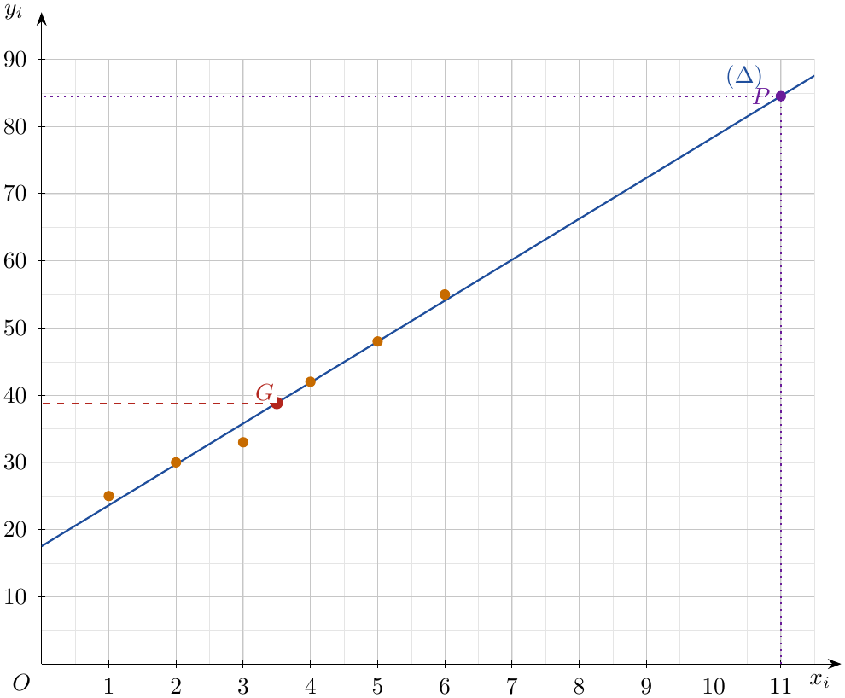
2.
$$\overset{‾}{x}=\frac{1+2+3+4+5+6}{6}=\frac{21}{6}=3,5$$
$$\overset{‾}{y}=\frac{25+30+33+42+48+55}{6}=\frac{233}{6}≈38,83$$
$$\boxed{G\left(3,5 ; {233}/6\right)≈G\left(3,5 ; 38,83\right)}$$
3.
(أ) جدول الحسابات:
$i$ | $1$ | $2$ | $3$ | $4$ | $5$ | $6$ | المجموع
$x_{i}$ | $1$ | $2$ | $3$ | $4$ | $5$ | $6$ | $21$
$y_{i}$ | $25$ | $30$ | $33$ | $42$ | $48$ | $55$ | $233$
$x_{i}^{2}$ | $1$ | $4$ | $9$ | $16$ | $25$ | $36$ | $91$
$x_{i}y_{i}$ | $25$ | $60$ | $99$ | $168$ | $240$ | $330$ | $922$
التباين:
$$V\left(x\right)=\frac{1}{6}∑x_{i}^{2}−{\overset{‾}{x}}^{2}=\frac{91}{6}−{\left(3,5\right)}^{2}=\frac{35}{12}≈2,9167$$
التغاير:
$$cov\left(x,y\right)=\frac{1}{6}∑x_{i}y_{i}−\overset{‾}{x} \overset{‾}{y}=\frac{∑x_{i}y_{i}−\overset{‾}{x}∑y_{i}}{6}=\frac{922−3,5×233}{6}=\frac{106,5}{6}=17,75$$
ومنه:
$$a=\frac{cov\left(x,y\right)}{V\left(x\right)}=\frac{17,75}{35/12}=\frac{213}{35}≈6,0857≈6,09$$
$$b=\overset{‾}{y}−a \overset{‾}{x}=\frac{233}{6}−\frac{213}{35}×3,5≈38,8333−21,3000=17,5333≈17,53$$
$$\boxed{\left(Δ\right): y=6,09 x+17,53}$$
(ب) $\left(Δ\right)$ يشمل النقطة $G$؛ ونأخذ نقطة ثانية، مثلا من أجل $x=0$: $y=17,53$، أي النقطة $\left(0 ;17,53\right)$. (انظر الشكل أعلاه.)
4.
- سنة $2020$ رتبتها $x=2020−2009=11$:
$$y=6,09×11+17,53=66,99+17,53=84,52$$
- تقدير إنتاج سنة $2020$ هو حوالي $84,52$ ألف طن (النقطة $P$ على الشكل).
- نحل المتراجحة $y>20$:
$$6,09 x+17,53>20⇔x>\frac{20−17,53}{6,09}=\frac{2,47}{6,09}≈0,41$$
- وكل الرتب $x≥1$ تحققها، أي أن الإنتاج يتجاوز $20$ ألف طن منذ السنة الأولى $2010$ (وهو ما يؤكده الجدول: $y_{1}=25>20$).

ملاحظة
السؤال الأخير كما ورد (عتبة $20$ ألف طن) بديهي لأن الإنتاج يفوق $20$ ألف طن منذ $2010$؛ يبدو أن العتبة المقصودة أكبر. مثلا لعتبة $100$ ألف طن: $6,09x+17,53>100⇔x>\frac{82,47}{6,09}≈13,54$، أي $x=14$ وهي سنة $2009+14=2023$.

التمرين 14: بكالوريا 2017 – الموضوع الأول – تسيير واقتصاد
الجدول التالي يمثل تطور ميزانية الإشهار بالمليون دينار لمؤسسة اقتصادية من سنة $2009$ إلى سنة $2016$.
السنة | $2009$ | $2010$ | $2011$ | $2012$ | $2013$ | $2014$ | $2015$ | $2016$
ترتيب السنوات $x_{i}$ | $1$ | $2$ | $3$ | $4$ | $5$ | $6$ | $7$ | $8$
الميزانية $y_{i}$ بالمليون دينار | $0,4$ | $0,45$ | $0,5$ | $0,56$ | $0,63$ | $0,68$ | $0,75$ | $0,83$
1. مثّل سحابة النقط $M_{i}\left(x_{i};y_{i}\right)$ في معلم متعامد.
(نأخذ $1 \text{cm}$ لكل سنة على محور الفواصل و $1 \text{cm}$ لكل $100 000 \text{DA}$ على محور التراتيب)
2. جد إحداثيي النقطة المتوسطة $G$ لسحابة النقط ثم علّمها.
3. بيّن أن معادلة مستقيم الانحدار $\left(Δ\right)$ بالمربعات الدنيا هي: $y=0,06x+0,33$ (النتائج تدوّر إلى ${10}^{−2}$)، ثم ارسم المستقيم $\left(Δ\right)$ في المعلم السابق.
4.
(أ) باستعمال التعديل الخطي السابق قدّر الميزانية المتوقعة سنة $2020$.
(ب) ابتداءً من أي سنة تتجاوز هذه الميزانية $1 200 000 \text{DA}$؟

حل التمرين 14
1. $y_{i}$ مقدّرة بالمليون دينار، و $100 000 \text{DA}=0,1$ مليون دينار، فكل $1 \text{cm}$ على محور التراتيب يمثل $0,1$ مليون دينار، أي أن ترتيب $M_{i}$ على الورقة هو $10 y_{i}$ cm (مثلا $M_{8}$ على ارتفاع $8,3 \text{cm}$).
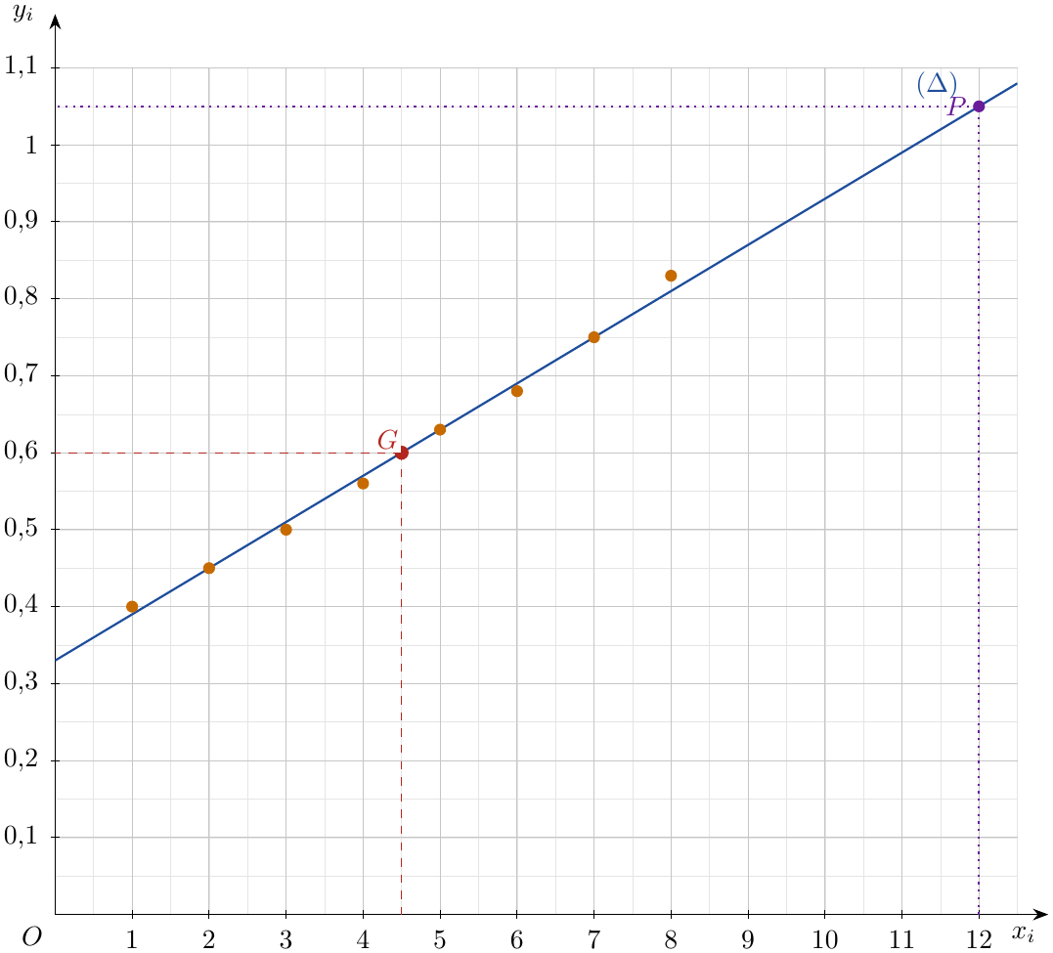
2.
$$\overset{‾}{x}=\frac{1+2+…+8}{8}=\frac{36}{8}=4,5$$
$$\overset{‾}{y}=\frac{0,4+0,45+0,5+0,56+0,63+0,68+0,75+0,83}{8}=\frac{4,8}{8}=0,6$$
$$\boxed{G\left(4,5 ; 0,6\right)}$$
3. جدول الحسابات:
$i$ | $1$ | $2$ | $3$ | $4$ | $5$ | $6$ | $7$ | $8$ | المجموع
$x_{i}$ | $1$ | $2$ | $3$ | $4$ | $5$ | $6$ | $7$ | $8$ | $36$
$y_{i}$ | $0,4$ | $0,45$ | $0,5$ | $0,56$ | $0,63$ | $0,68$ | $0,75$ | $0,83$ | $4,8$
$x_{i}^{2}$ | $1$ | $4$ | $9$ | $16$ | $25$ | $36$ | $49$ | $64$ | $204$
$x_{i}y_{i}$ | $0,4$ | $0,9$ | $1,5$ | $2,24$ | $3,15$ | $4,08$ | $5,25$ | $6,64$ | $24,16$
التباين:
$$V\left(x\right)=\frac{1}{8}∑x_{i}^{2}−{\overset{‾}{x}}^{2}=\frac{204}{8}−{\left(4,5\right)}^{2}=5,25$$
التغاير:
$$cov\left(x,y\right)=\frac{1}{8}∑x_{i}y_{i}−\overset{‾}{x} \overset{‾}{y}=\frac{∑x_{i}y_{i}−\overset{‾}{x}∑y_{i}}{8}=\frac{24,16−4,5×4,8}{8}=\frac{2,56}{8}=0,32$$
$$a=\frac{cov\left(x,y\right)}{V\left(x\right)}=\frac{0,32}{5,25}≈0,061≈0,06$$
$$b=\overset{‾}{y}−a\overset{‾}{x}=0,6−\frac{0,32}{5,25}×4,5≈0,6−0,274=0,326≈0,33$$
$$\boxed{\left(Δ\right): y=0,06 x+0,33}$$
وهي المعادلة المطلوبة. لرسم $\left(Δ\right)$: يشمل $G\left(4,5;0,6\right)$ والنقطة $\left(0;0,33\right)$ (أو $\left(8;0,81\right)$).
4.
(أ) سنة $2020$ رتبتها $x=2020−2008=12$:
$$y=0,06×12+0,33=0,72+0,33=1,05$$
الميزانية المتوقعة سنة $2020$ حوالي $1,05$ مليون دينار، أي $1 050 000 \text{DA}$.
(ب) $1 200 000 \text{DA}=1,2$ مليون دينار:
$$0,06 x+0,33>1,2⇔0,06 x>0,87⇔x>\frac{0,87}{0,06}=14,5$$
أصغر رتبة صحيحة هي $x=15$، وهي سنة $2008+15=2023$: تتجاوز الميزانية $1 200 000 \text{DA}$ ابتداءً من سنة $2023$.

التمرين 15: بكالوريا 2017 – الموضوع الثاني – تسيير واقتصاد
يمثل الجدول التالي نسب النجاح في امتحان شهادة البكالوريا لشعبة التسيير والاقتصاد بثانوية في الفترة من سنة $2010$ إلى $2014$.
السنة | $2010$ | $2011$ | $2012$ | $2013$ | $2014$
رتبة السنة $x_{i}$ | $1$ | $2$ | $3$ | $4$ | $5$
النسبة المئوية $y_{i}$ | $33,1$ | $36,8$ | $41$ | $41,1$ | $44,1$
$z_{i}=lny_{i}$
1. عيّن إحداثيي $G$ النقطة المتوسطة لسحابة النقط $M_{i}\left(x_{i};y_{i}\right)$.
2. لتكن $y=ax+b$ معادلة مستقيم الانحدار بالمربعات الدنيا للسلسلة $\left(x_{i};y_{i}\right)$. بيّن أن $a=2,63$ ثم احسب قيمة $b$.
3.
(أ) أكمل السطر الأخير من الجدول أعلاه. (تدوّر النتائج إلى ${10}^{−2}$)
(ب) بيّن أن معادلة مستقيم الانحدار بالمربعات الدنيا للسلسلة $\left(x_{i};z_{i}\right)$ هي: $z=0,07x+3,46$.
4. من بين التعديلين السابقين، ما هو التعديل الذي يعطي أكبر نسبة نجاح في سنة $2017$؟

حل التمرين 15
1.
$$\overset{‾}{x}=\frac{1+2+3+4+5}{5}=3$$
$$\overset{‾}{y}=\frac{33,1+36,8+41+41,1+44,1}{5}=\frac{196,1}{5}=39,22$$
$$\boxed{G\left(3 ; 39,22\right)}$$
للتوضيح (السؤال لا يطلب ذلك)، سحابة النقط مع $G$ والمستقيم (من السؤال 2) في معلم متعامد: $1 \text{cm}$ لكل سنة و $1 \text{cm}$ لكل $2\%$ على محور التراتيب، بدءًا من $32\%$ (المحور مقطوع):
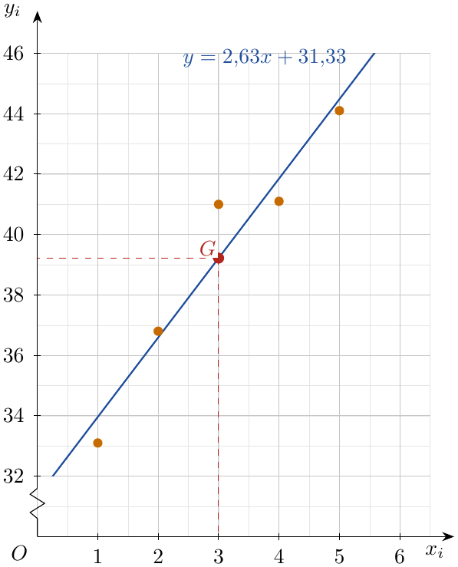
2. جدول الحسابات:
$i$ | $1$ | $2$ | $3$ | $4$ | $5$ | المجموع
$x_{i}$ | $1$ | $2$ | $3$ | $4$ | $5$ | $15$
$y_{i}$ | $33,1$ | $36,8$ | $41$ | $41,1$ | $44,1$ | $196,1$
$x_{i}^{2}$ | $1$ | $4$ | $9$ | $16$ | $25$ | $55$
$x_{i}y_{i}$ | $33,1$ | $73,6$ | $123$ | $164,4$ | $220,5$ | $614,6$
التباين:
$$V\left(x\right)=\frac{1}{5}∑x_{i}^{2}−{\overset{‾}{x}}^{2}=\frac{55}{5}−3^{2}=2$$
التغاير:
$$cov\left(x,y\right)=\frac{1}{5}∑x_{i}y_{i}−\overset{‾}{x} \overset{‾}{y}=\frac{∑x_{i}y_{i}−\overset{‾}{x}∑y_{i}}{5}=\frac{614,6−3×196,1}{5}=\frac{26,3}{5}=5,26$$
$$a=\frac{cov\left(x,y\right)}{V\left(x\right)}=\frac{5,26}{2}=2,63$$
$$b=\overset{‾}{y}−a\overset{‾}{x}=39,22−2,63×3=39,22−7,89=31,33$$
$​\boxed{a=2,63} \boxed{b=31,33}$ أي $​\boxed{y=2,63 x+31,33}$
3.
(أ) بالآلة الحاسبة: $ln33,1≈3,4995$ ، $ln36,8≈3,6055$ ، $ln41≈3,7136$ ، $ln41,1≈3,7160$ ، $ln44,1≈3,7865$. بالتدوير إلى ${10}^{−2}$:
السنة | $2010$ | $2011$ | $2012$ | $2013$ | $2014$
رتبة السنة $x_{i}$ | $1$ | $2$ | $3$ | $4$ | $5$
النسبة المئوية $y_{i}$ | $33,1$ | $36,8$ | $41$ | $41,1$ | $44,1$
$z_{i}=lny_{i}$ | $3,5$ | $3,61$ | $3,71$ | $3,72$ | $3,79$
(ب) نفس الطريقة مع $z_{i}$ مكان $y_{i}$:
$i$ | $1$ | $2$ | $3$ | $4$ | $5$ | المجموع
$x_{i}$ | $1$ | $2$ | $3$ | $4$ | $5$ | $15$
$z_{i}$ | $3,5$ | $3,61$ | $3,71$ | $3,72$ | $3,79$ | $18,33$
$x_{i}^{2}$ | $1$ | $4$ | $9$ | $16$ | $25$ | $55$
$x_{i}z_{i}$ | $3,5$ | $7,22$ | $11,13$ | $14,88$ | $18,95$ | $55,68$
التباين:
$$V\left(x\right)=\frac{1}{5}∑x_{i}^{2}−{\overset{‾}{x}}^{2}=\frac{55}{5}−3^{2}=2$$
التغاير:
$$cov\left(x,z\right)=\frac{1}{5}∑x_{i}z_{i}−\overset{‾}{x} \overset{‾}{z}=\frac{∑x_{i}z_{i}−\overset{‾}{x}∑z_{i}}{5}=\frac{55,68−3×18,33}{5}=\frac{0,69}{5}=0,138$$
$\overset{‾}{z}=\frac{18,33}{5}=3,666$، ومنه:
$$a′=\frac{cov\left(x,z\right)}{V\left(x\right)}=\frac{0,138}{2}=0,069≈0,07 b′=\overset{‾}{z}−a′\overset{‾}{x}=3,666−0,069×3=3,459≈3,46$$
$$\boxed{z=0,07 x+3,46}$$
4. سنة $2017$ رتبتها $x=2017−2009=8$.
- التعديل الخطي: $y=2,63×8+31,33=21,04+31,33=52,37$، أي حوالي $52,37\%$.
- التعديل الأسي: $z=lny$ يعني $y=e^{z}=e^{0,07x+3,46}$. من أجل $x=8$: $z=0,56+3,46=4,02$، ومنه $y=e^{4,02}≈55,70$، أي حوالي $55,70\%$.
بما أن $55,70>52,37$: التعديل $z=0,07x+3,46$ (أي $y=e^{0,07x+3,46}$) يعطي أكبر نسبة نجاح سنة $2017$.

التمرين 16: بكالوريا 2017 – الدورة الاستثنائية – الموضوع الأول – تسيير واقتصاد
الجدول التالي يعطي نسبة الأمية في بلد ما، خلال الفترة الممتدة من $1948$ إلى سنة $2008$.
السنة | $1948$ | $1958$ | $1968$ | $1978$ | $1988$ | $1998$ | $2008$
الرتبة $x_{i}$ | $1$ | $2$ | $3$ | $4$ | $5$ | $6$ | $7$
نسبة الأمية $y_{i}$ | $14$ | $92$ | $74,6$ | $60$ | $31$ | $38,4$ | $22$
1.
(أ) احسب إحداثيي النقطة المتوسطة $G$. (تدوّر النتائج إلى ${10}^{−2}$)
(ب) مثّل سحابة النقط $M_{i}\left(x_{i};y_{i}\right)$ في معلم متعامد. (على محور الفواصل $1 \text{cm}$ يمثل رتبة واحدة، وعلى حامل محور التراتيب $1 \text{cm}$ يمثل $10\%$)
2. بيّن أن معادلة مستقيم الانحدار بالمربعات الدنيا هي: $y=−4,53x+65,54$.
3. باستعمال التعديل الخطي السابق، قدّر نسبة الأمية في سنة $2038$.
4. ابتداءً من أي سنة تكون نسبة الأمية في هذا البلد أقل من $5\%$؟

حل التمرين 16
1.
(أ)
$$\overset{‾}{x}=\frac{1+2+…+7}{7}=\frac{28}{7}=4$$
$$\overset{‾}{y}=\frac{14+92+74,6+60+31+38,4+22}{7}=\frac{332}{7}≈47,43$$
$$\boxed{G\left(4 ; 47,43\right)}$$
(ب) $1 \text{cm}$ لكل رتبة و $1 \text{cm}$ لكل $10\%$ (فالنقطة $M_{2}\left(2;92\right)$ على ارتفاع $9,2 \text{cm}$):
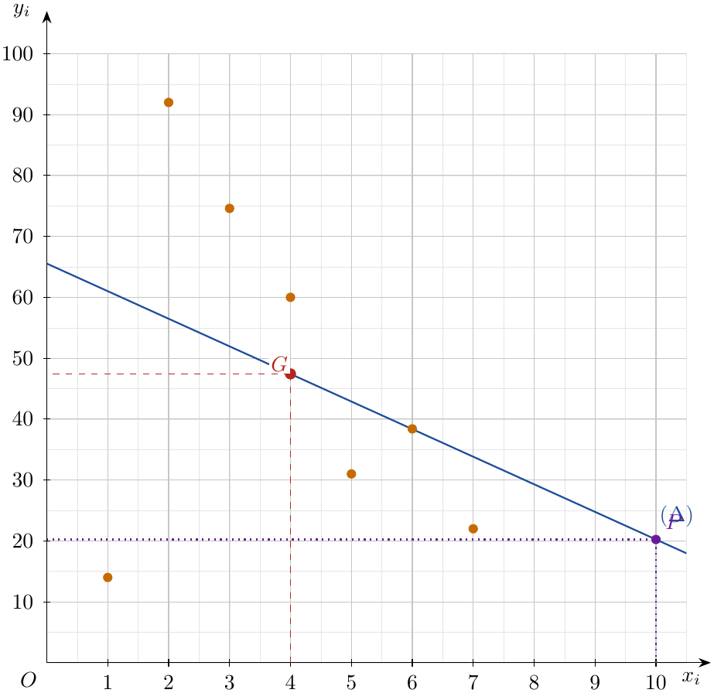
2. جدول الحسابات:
$i$ | $1$ | $2$ | $3$ | $4$ | $5$ | $6$ | $7$ | المجموع
$x_{i}$ | $1$ | $2$ | $3$ | $4$ | $5$ | $6$ | $7$ | $28$
$y_{i}$ | $14$ | $92$ | $74,6$ | $60$ | $31$ | $38,4$ | $22$ | $332$
$x_{i}^{2}$ | $1$ | $4$ | $9$ | $16$ | $25$ | $36$ | $49$ | $140$
$x_{i}y_{i}$ | $14$ | $184$ | $223,8$ | $240$ | $155$ | $230,4$ | $154$ | $1201,2$
التباين:
$$V\left(x\right)=\frac{1}{7}∑x_{i}^{2}−{\overset{‾}{x}}^{2}=\frac{140}{7}−4^{2}=4$$
التغاير:
$$cov\left(x,y\right)=\frac{1}{7}∑x_{i}y_{i}−\overset{‾}{x} \overset{‾}{y}=\frac{∑x_{i}y_{i}−\overset{‾}{x}∑y_{i}}{7}=\frac{1201,2−4×332}{7}=\frac{−126,8}{7}≈−18,1143$$
$$a=\frac{cov\left(x,y\right)}{V\left(x\right)}=\frac{−126,8/7}{4}=−\frac{126,8}{28}≈−4,5286≈−4,53$$
$$b=\overset{‾}{y}−a\overset{‾}{x}=\frac{332}{7}+\frac{126,8}{28}×4=\frac{332+126,8}{7}=\frac{458,8}{7}≈65,54$$
$$\boxed{y=−4,53 x+65,54}$$
3. الرتب تتقدم بـ $10$ سنوات: الرتبة $x$ توافق السنة $1938+10x$. سنة $2038$ توافق $x=\frac{2038−1938}{10}=10$:
$$y=−4,53×10+65,54=−45,3+65,54=20,24$$
نسبة الأمية المقدّرة سنة $2038$: حوالي $20,24\%$ (النقطة $P$ على الشكل).
4.
$$−4,53 x+65,54<5⇔−4,53 x<−60,54⇔x>\frac{60,54}{4,53}≈13,36$$
(انقلاب الاتجاه لأننا قسمنا على عدد سالب.) السنة الموافقة: $1938+10×13,36≈2071,6$. تصبح نسبة الأمية أقل من $5\%$ ابتداءً من سنة $2072$ تقريبًا؛ وإن اكتفينا بالرتب الصحيحة (سنة كل عشرية) فأول رتبة هي $x=14$ أي سنة $2078$.

ملاحظة
القيمة $y_{1}=14$ (سنة $1948$) شاذة عن اتجاه السلسلة المتناقص (ربما المقصود $94$)، لكن المعادلة المعطاة $y=−4,53x+65,54$ محسوبة فعلا بالقيمة $14$، فاحتفظنا بها. بسبب هذه النقطة تبقى السحابة متباعدة عن المستقيم: معامل الارتباط $r=\frac{cov\left(x,y\right)}{σ_{x}σ_{y}}≈−0,34$ ضعيف، فالتقديرات أعلاه تقريبية جدا.

التمرين 17: بكالوريا 2017 – الدورة الاستثنائية – الموضوع الثاني – تسيير واقتصاد
يمثل الجدول الآتي تطور إنتاج مصنع الإسمنت خلال الفترة الممتدة من $2010$ إلى $2014$.
السنة | $2010$ | $2011$ | $2012$ | $2013$ | $2014$
ترتيب السنوات $x_{i}$ | $1$ | $2$ | $3$ | $4$ | $5$
الإنتاج بالمليون طن $y_{i}$ | $4,8$ | $5$ | $5,5$ | $6,2$ | $7$
1. عيّن إحداثيي النقطة المتوسطة $G$ ثم مثّل سحابة النقط $M_{i}\left(x_{i};y_{i}\right)$ في معلم متعامد. (على محور الفواصل $1 \text{cm}$ يمثل رتبة واحدة، وعلى حامل محور التراتيب $1 \text{cm}$ يمثل $1$ مليون طن)
2. لتكن $y=ax+b$ معادلة $\left(Δ\right)$، مستقيم الانحدار بالمربعات الدنيا للسلسلة $\left(x_{i};y_{i}\right)$. بيّن أن: $a=0,56$، ثم احسب $b$. (تعطى النتيجة مدوّرة إلى ${10}^{−2}$)
3. من أهداف المصنع الوصول إلى إنتاج يفوق $8,45$ مليون طن في سنة $2017$. هل يمكن تحقيق هذا الهدف باستعمال التعديل الخطي السابق؟ مع التبرير.
4. ابتداءً من أي سنة يتعدى إنتاج المصنع $10,17$ مليون طن في السنة؟

حل التمرين 17
1.
$$\overset{‾}{x}=\frac{15}{5}=3$$
$$\overset{‾}{y}=\frac{4,8+5+5,5+6,2+7}{5}=\frac{28,5}{5}=5,7$$
إذن $\boxed{G\left(3;5,7\right)}$.
سحابة النقط ($1 \text{cm}$ لكل رتبة و $1 \text{cm}$ لكل مليون طن) مع $G$ و $\left(Δ\right)$ (السؤال 2):
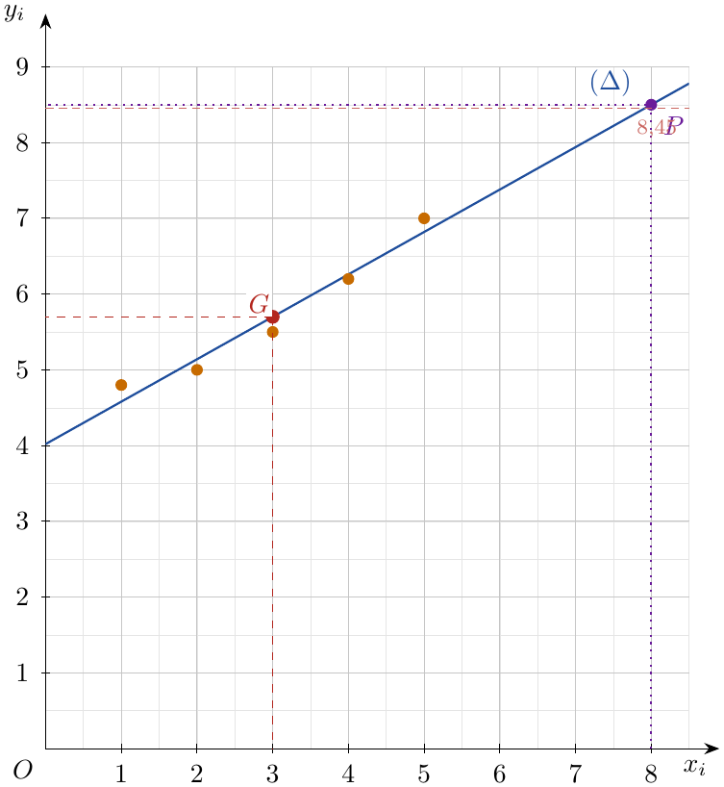
2. جدول الحسابات:
$i$ | $1$ | $2$ | $3$ | $4$ | $5$ | المجموع
$x_{i}$ | $1$ | $2$ | $3$ | $4$ | $5$ | $15$
$y_{i}$ | $4,8$ | $5$ | $5,5$ | $6,2$ | $7$ | $28,5$
$x_{i}^{2}$ | $1$ | $4$ | $9$ | $16$ | $25$ | $55$
$x_{i}y_{i}$ | $4,8$ | $10$ | $16,5$ | $24,8$ | $35$ | $91,1$
التباين:
$$V\left(x\right)=\frac{1}{5}∑x_{i}^{2}−{\overset{‾}{x}}^{2}=\frac{55}{5}−3^{2}=2$$
التغاير:
$$cov\left(x,y\right)=\frac{1}{5}∑x_{i}y_{i}−\overset{‾}{x} \overset{‾}{y}=\frac{∑x_{i}y_{i}−\overset{‾}{x}∑y_{i}}{5}=\frac{91,1−3×28,5}{5}=\frac{5,6}{5}=1,12$$
$$a=\frac{cov\left(x,y\right)}{V\left(x\right)}=\frac{1,12}{2}=0,56$$
$$b=\overset{‾}{y}−a\overset{‾}{x}=5,7−0,56×3=5,7−1,68=4,02$$
$$\boxed{\left(Δ\right): y=0,56 x+4,02}$$
3. سنة $2017$ رتبتها $x=2017−2009=8$:
$$y=0,56×8+4,02=4,48+4,02=8,50$$
وبما أن $8,50>8,45$: نعم، يمكن تحقيق الهدف حسب هذا التعديل (إنتاج متوقع $8,50$ مليون طن).
4.
$$0,56 x+4,02>10,17⇔0,56 x>6,15⇔x>\frac{6,15}{0,56}≈10,98$$
أصغر رتبة صحيحة $x=11$، وهي سنة $2009+11=2020$: يتعدى الإنتاج $10,17$ مليون طن ابتداءً من سنة $2020$ (تحقق: $0,56×11+4,02=10,18>10,17$ و $0,56×10+4,02=9,62$).

التمرين 18: بكالوريا 2018 – الموضوع الأول – تسيير واقتصاد
يمثل الجدول التالي تطور النسب المئوية لنتائج شهادة البكالوريا في ثانوية ما، من سنة $2011$ إلى سنة $2017$.
السنة | $2011$ | $2012$ | $2013$ | $2014$ | $2015$ | $2016$ | $2017$
رتبة السنة $x_{i}$ | $1$ | $2$ | $3$ | $4$ | $5$ | $6$ | $7$
النسبة المئوية $y_{i}$ | $44,78$ | $49,79$ | $51,36$ | $56,07$ | $58,84$ | $62,45$ | $75,01$
1. مثّل سحابة النقط $M_{i}\left(x_{i};y_{i}\right)$ في معلم متعامد. (نأخذ $1 \text{cm}$ لكل سنة على محور الفواصل و $1 \text{cm}$ لكل $5\%$ على محور التراتيب)
2. احسب $\left(\overset{‾}{x};\overset{‾}{y}\right)$ إحداثيي $G$، النقطة المتوسطة لسحابة النقط $M_{i}\left(x_{i};y_{i}\right)$.
3. لتكن $y=ax+b$ معادلة مستقيم الانحدار بالمربعات الدنيا للسلسلة $\left(x_{i};y_{i}\right)$. بيّن أن $a=4,41$ (تدوّر النتيجة إلى ${10}^{−2}$)، ثم احسب قيمة $b$.
4. باستعمال التعديل الخطي السابق، ابتداءً من أي سنة تتجاوز نسبة النجاح $80\%$؟

حل التمرين 18
1. $1 \text{cm}$ لكل سنة و $1 \text{cm}$ لكل $5\%$. القيم بين $44,78$ و $75,01$، فنبدأ محور التراتيب من $40\%$ (المحور مقطوع قرب المبدأ) حتى لا يكون الشكل طويلا بلا فائدة؛ المستقيم $\left(Δ\right)$ والنقطة $G$ من السؤالين 2 و 3:
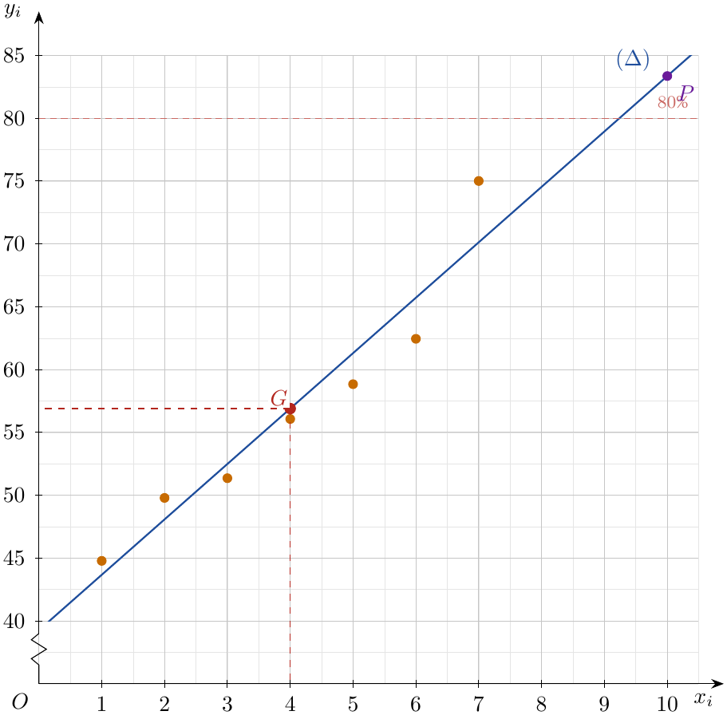
2.
$$\overset{‾}{x}=\frac{28}{7}=4$$
$$\overset{‾}{y}=\frac{44,78+49,79+51,36+56,07+58,84+62,45+75,01}{7}=\frac{398,3}{7}=56,9$$
$$\boxed{G\left(4 ; 56,9\right)}$$
3. جدول الحسابات:
$i$ | $1$ | $2$ | $3$ | $4$ | $5$ | $6$ | $7$ | المجموع
$x_{i}$ | $1$ | $2$ | $3$ | $4$ | $5$ | $6$ | $7$ | $28$
$y_{i}$ | $44,78$ | $49,79$ | $51,36$ | $56,07$ | $58,84$ | $62,45$ | $75,01$ | $398,3$
$x_{i}^{2}$ | $1$ | $4$ | $9$ | $16$ | $25$ | $36$ | $49$ | $140$
$x_{i}y_{i}$ | $44,78$ | $99,58$ | $154,08$ | $224,28$ | $294,2$ | $374,7$ | $525,07$ | $1716,69$
التباين:
$$V\left(x\right)=\frac{1}{7}∑x_{i}^{2}−{\overset{‾}{x}}^{2}=\frac{140}{7}−4^{2}=4$$
التغاير:
$$cov\left(x,y\right)=\frac{1}{7}∑x_{i}y_{i}−\overset{‾}{x} \overset{‾}{y}=\frac{∑x_{i}y_{i}−\overset{‾}{x}∑y_{i}}{7}=\frac{1716,69−4×398,3}{7}=\frac{123,49}{7}≈17,6414$$
$$a=\frac{cov\left(x,y\right)}{V\left(x\right)}=\frac{123,49/7}{4}=\frac{123,49}{28}≈4,4104≈4,41$$
$$b=\overset{‾}{y}−a\overset{‾}{x}=56,9−4,41×4=56,9−17,64=39,26$$
$$\boxed{y=4,41 x+39,26}$$
4.
$$4,41 x+39,26>80⇔4,41 x>40,74⇔x>\frac{40,74}{4,41}≈9,24$$
أصغر رتبة صحيحة $x=10$، وهي سنة $2010+10=2020$ (تحقق: $x=9$ يعطي $78,95$، و $x=10$ يعطي $83,36$). تتجاوز نسبة النجاح $80\%$ ابتداءً من سنة $2020$ (النقطة $P$ على الشكل).

التمرين 19: بكالوريا 2018 – الموضوع الثاني – تسيير واقتصاد
الجدول التالي يمثل تطور عدد المتقاعدين من سنة $2009$ إلى سنة $2014$ بالجزائر. (الديوان الوطني للإحصائيات)
السنة | $2010$ | $2011$ | $2012$ | $2013$ | $2014$ | $2015$
رتبة السنة $x_{i}$ | $1$ | $2$ | $3$ | $4$ | $5$ | $6$
عدد المتقاعدين $y_{i}$ (بالملايين) | $2,17$ | $2,19$ | $2,32$ | $2,48$ | $2,63$ | $2,77$
1. مثّل سحابة النقط $M_{i}\left(x_{i};y_{i}\right)$ في معلم متعامد. (نأخذ كوحدة بيانية: $2 \text{cm}$ لكل سنة على محور الفواصل و $2 \text{cm}$ لكل مليون متقاعد على محور التراتيب)
2. عيّن إحداثيي النقطة المتوسطة $G$ ثم علّمها.
3. اكتب معادلة مستقيم الانحدار بالمربعات الدنيا.
4. نفرض أن تطور عدد المتقاعدين يبقى على هذه الوتيرة في السنوات الموالية.
- قدّر عدد المتقاعدين في الجزائر سنة $2020$.
- ابتداءً من أي سنة يتعدى عدد المتقاعدين في الجزائر $4$ ملايين؟

ملاحظة
النص يذكر الفترة «من $2009$ إلى $2014$» بينما سنوات الجدول من $2010$ إلى $2015$. نعتمد الجدول: الرتبة $x$ توافق السنة $2009+x$.

حل التمرين 19
1. $2 \text{cm}$ لكل سنة و $2 \text{cm}$ لكل مليون (أي $1 \text{cm}$ لكل $0,5$ مليون)، فالنقطة $M_{i}$ على الورقة هي $\left(2x_{i} ; 2y_{i}\right)$ بالسنتيمتر:
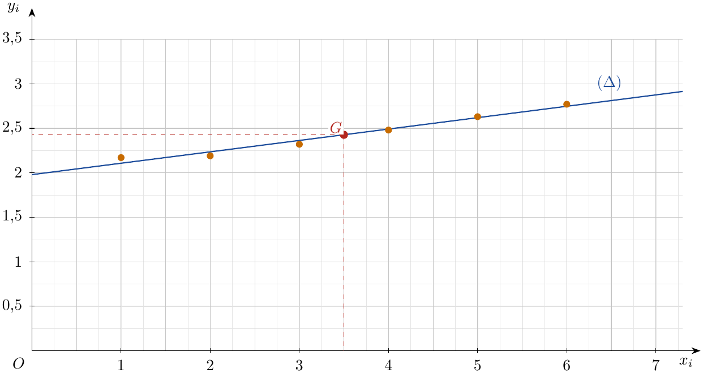
2.
$$\overset{‾}{x}=\frac{21}{6}=3,5$$
$$\overset{‾}{y}=\frac{2,17+2,19+2,32+2,48+2,63+2,77}{6}=\frac{14,56}{6}≈2,427$$
$​\boxed{G\left(3,5 ; 2,427\right)} ($ تقريبا $​G\left(3,5 ; 2,43\right))$
3. جدول الحسابات:
$i$ | $1$ | $2$ | $3$ | $4$ | $5$ | $6$ | المجموع
$x_{i}$ | $1$ | $2$ | $3$ | $4$ | $5$ | $6$ | $21$
$y_{i}$ | $2,17$ | $2,19$ | $2,32$ | $2,48$ | $2,63$ | $2,77$ | $14,56$
$x_{i}^{2}$ | $1$ | $4$ | $9$ | $16$ | $25$ | $36$ | $91$
$x_{i}y_{i}$ | $2,17$ | $4,38$ | $6,96$ | $9,92$ | $13,15$ | $16,62$ | $53,2$
التباين:
$$V\left(x\right)=\frac{1}{6}∑x_{i}^{2}−{\overset{‾}{x}}^{2}=\frac{91}{6}−{\left(3,5\right)}^{2}=\frac{35}{12}≈2,9167$$
التغاير:
$$cov\left(x,y\right)=\frac{1}{6}∑x_{i}y_{i}−\overset{‾}{x} \overset{‾}{y}=\frac{∑x_{i}y_{i}−\overset{‾}{x}∑y_{i}}{6}=\frac{53,2−3,5×14,56}{6}=\frac{2,24}{6}≈0,3733$$
$$a=\frac{cov\left(x,y\right)}{V\left(x\right)}=\frac{2,24/6}{35/12}=\frac{2,24×2}{35}=0,128$$
$$b=\overset{‾}{y}−a\overset{‾}{x}=\frac{14,56}{6}−0,128×3,5≈2,4267−0,448=1,9787$$
$$\boxed{y=0,128 x+1,979}$$
(بالتدوير إلى ${10}^{−2}$: $y=0,13x+1,98$.) $\left(Δ\right)$ يشمل $G$ و $\left(0 ;1,979\right)$.
4.
- سنة $2020$ رتبتها $x=2020−2009=11$:
$$y=0,128×11+1,979=1,408+1,979=3,387$$
- عدد المتقاعدين المقدّر سنة $2020$: حوالي $3,39$ مليون متقاعد (بالمعادلة المدوّرة إلى ${10}^{−2}$ نجد $3,41$ مليون).
- نحل المتراجحة $y>4$:
$$0,128 x+1,979>4⇔0,128 x>2,021⇔x>\frac{2,021}{0,128}≈15,79$$
- فأصغر رتبة صحيحة $x=16$، وهي سنة $2009+16=2025$ (وبالمعادلة المدوّرة: $0,13x+1,98>4⇔x>15,54$، نفس النتيجة). يتعدى عدد المتقاعدين $4$ ملايين ابتداءً من سنة $2025$.

التمرين 20: بكالوريا 2019 – الموضوع الأول – تسيير واقتصاد
يمثل الجدول التالي تطور الواردات في الجزائر مقدّرة بالمليار دولار من سنة $2009$ إلى سنة $2014$.
السنة | $2009$ | $2010$ | $2011$ | $2012$ | $2013$ | $2014$
رتبة السنة $x_{i}$ | $1$ | $2$ | $3$ | $4$ | $5$ | $6$
الواردات $y_{i}$ | $39,29$ | $40,47$ | $47,25$ | $47,49$ | $54,85$ | $58,33$
1. مثّل سحابة النقط $M_{i}\left(x_{i};y_{i}\right)$ في معلم متعامد. (نأخذ $1 \text{cm}$ لكل سنة على محور الفواصل و $1 \text{cm}$ لكل $10$ مليار دولار على محور التراتيب)
2. جد إحداثيي النقطة المتوسطة $G$، ثم علّمها.
3. بيّن أن معادلة مستقيم الانحدار $\left(Δ\right)$ بالمربعات الدنيا لهذه السلسلة الإحصائية هي: $y=3,96x+34,09$، ثم مثّل $\left(Δ\right)$.
4. اعتمادًا على التعديل الخطي السابق، ابتداءً من أي سنة تفوق الواردات $77$ مليار دولار؟

حل التمرين 20
1. $1 \text{cm}$ لكل سنة و $1 \text{cm}$ لكل $10$ مليار دولار (ترتيب $M_{i}$ على الورقة $\frac{y_{i}}{10}$ ‎cm):
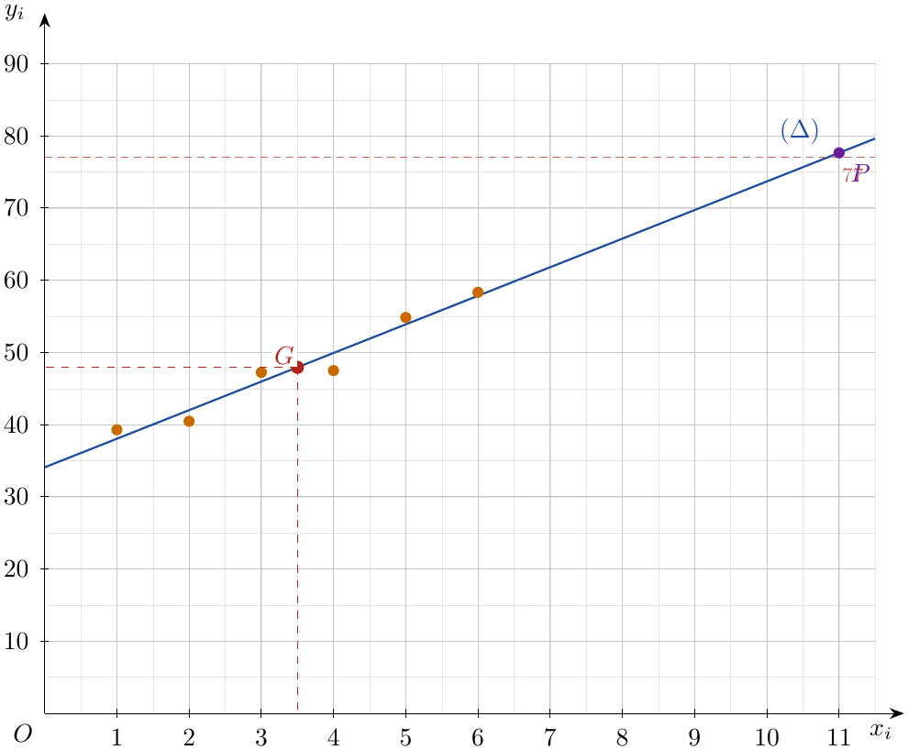
2.
$$\overset{‾}{x}=\frac{21}{6}=3,5$$
$$\overset{‾}{y}=\frac{39,29+40,47+47,25+47,49+54,85+58,33}{6}=\frac{287,68}{6}≈47,95$$
$$\boxed{G\left(3,5 ; 47,95\right)}$$
3. جدول الحسابات:
$i$ | $1$ | $2$ | $3$ | $4$ | $5$ | $6$ | المجموع
$x_{i}$ | $1$ | $2$ | $3$ | $4$ | $5$ | $6$ | $21$
$y_{i}$ | $39,29$ | $40,47$ | $47,25$ | $47,49$ | $54,85$ | $58,33$ | $287,68$
$x_{i}^{2}$ | $1$ | $4$ | $9$ | $16$ | $25$ | $36$ | $91$
$x_{i}y_{i}$ | $39,29$ | $80,94$ | $141,75$ | $189,96$ | $274,25$ | $349,98$ | $1076,17$
التباين:
$$V\left(x\right)=\frac{1}{6}∑x_{i}^{2}−{\overset{‾}{x}}^{2}=\frac{91}{6}−{\left(3,5\right)}^{2}=\frac{35}{12}≈2,9167$$
التغاير:
$$cov\left(x,y\right)=\frac{1}{6}∑x_{i}y_{i}−\overset{‾}{x} \overset{‾}{y}=\frac{∑x_{i}y_{i}−\overset{‾}{x}∑y_{i}}{6}=\frac{1076,17−3,5×287,68}{6}=\frac{69,29}{6}≈11,5483$$
$$a=\frac{cov\left(x,y\right)}{V\left(x\right)}=\frac{69,29/6}{35/12}=\frac{69,29×2}{35}≈3,9594≈3,96$$
$$b=\overset{‾}{y}−a\overset{‾}{x}≈47,9467−3,9594×3,5≈47,9467−13,8580=34,0887≈34,09$$
$$\boxed{\left(Δ\right): y=3,96 x+34,09}$$
وهي المعادلة المطلوبة. لتمثيله: يشمل $G\left(3,5;47,95\right)$ و $\left(0;34,09\right)$.
4.
$$3,96 x+34,09>77⇔3,96 x>42,91⇔x>\frac{42,91}{3,96}≈10,84$$
أصغر رتبة صحيحة $x=11$، وهي سنة $2008+11=2019$ (تحقق: $x=10$ يعطي $73,69$، و $x=11$ يعطي $77,65$). تفوق الواردات $77$ مليار دولار ابتداءً من سنة $2019$.

التمرين 21: بكالوريا 2019 – الموضوع الثاني – تسيير واقتصاد
يمثل الجدول التالي تطور الإنتاج السنوي (الوحدة: الطن) لأحد أنواع الأسماك في حوض مائي لتربية الأسماك.
السنة | $2013$ | $2014$ | $2015$ | $2016$ | $2017$ | $2018$
رتبة السنة $x_{i}$ | $1$ | $2$ | $3$ | $4$ | $5$ | $6$
الواردات $y_{i}$ | $490$ | $510$ | $595$ | $630$ | $840$ | $999$
1. مثّل سحابة النقط $M_{i}\left(x_{i};y_{i}\right)$ في معلم متعامد. (نأخذ $1 \text{cm}$ لكل سنة على محور الفواصل و $1 \text{cm}$ لكل $100$ طن على محور التراتيب)
2. جد إحداثيي النقطة المتوسطة $G$ لهذه السحابة.
3. بيّن أن معادلة لمستقيم الانحدار بالمربعات الدنيا لهذه السلسلة الإحصائية هي: $y=102x+320,33$، ومثّله بيانيًا.
4. باعتبار أن كمية الإنتاج تتبع نفس الوتيرة:
(أ) ما هي كمية الإنتاج المتوقعة سنة $2023$؟
(ب) ابتداءً من أي سنة تتجاوز كمية الإنتاج $2000$ طن؟

ملاحظة
السطر الثالث من الجدول عنوانه «الواردات» وهو خطأ في النص: المقصود كمية الإنتاج $y_{i}$ بالطن، كما يدل عليه نص التمرين والأسئلة.

حل التمرين 21
1. $1 \text{cm}$ لكل سنة و $1 \text{cm}$ لكل $100$ طن (ترتيب $M_{i}$ على الورقة $\frac{y_{i}}{100}$ ‎cm):
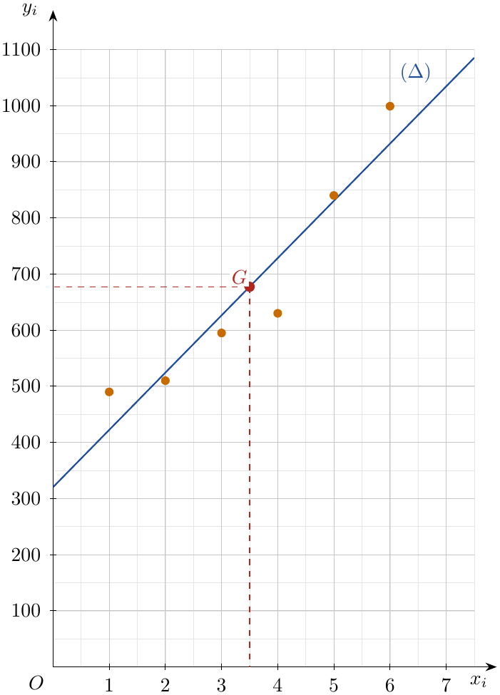
2.
$$\overset{‾}{x}=\frac{21}{6}=3,5$$
$$\overset{‾}{y}=\frac{490+510+595+630+840+999}{6}=\frac{4064}{6}≈677,33$$
$$\boxed{G\left(3,5 ; 677,33\right)}$$
3. جدول الحسابات:
$i$ | $1$ | $2$ | $3$ | $4$ | $5$ | $6$ | المجموع
$x_{i}$ | $1$ | $2$ | $3$ | $4$ | $5$ | $6$ | $21$
$y_{i}$ | $490$ | $510$ | $595$ | $630$ | $840$ | $999$ | $4064$
$x_{i}^{2}$ | $1$ | $4$ | $9$ | $16$ | $25$ | $36$ | $91$
$x_{i}y_{i}$ | $490$ | $1020$ | $1785$ | $2520$ | $4200$ | $5994$ | $16009$
التباين:
$$V\left(x\right)=\frac{1}{6}∑x_{i}^{2}−{\overset{‾}{x}}^{2}=\frac{91}{6}−{\left(3,5\right)}^{2}=\frac{35}{12}≈2,9167$$
التغاير:
$$cov\left(x,y\right)=\frac{1}{6}∑x_{i}y_{i}−\overset{‾}{x} \overset{‾}{y}=\frac{∑x_{i}y_{i}−\overset{‾}{x}∑y_{i}}{6}=\frac{16009−3,5×4064}{6}=\frac{1785}{6}=297,5$$
$$a=\frac{cov\left(x,y\right)}{V\left(x\right)}=\frac{1785/6}{35/12}=\frac{1785×2}{35}=102$$
$$b=\overset{‾}{y}−a\overset{‾}{x}=\frac{4064}{6}−102×3,5=677,33−357=320,33$$
$$\boxed{y=102 x+320,33}$$
وهي المعادلة المطلوبة. لتمثيله: يشمل $G\left(3,5;677,33\right)$ و $\left(0;320,33\right)$ (أو $\left(6;932,33\right)$).
4.
(أ) سنة $2023$ رتبتها $x=2023−2012=11$:
$$y=102×11+320,33=1122+320,33=1442,33$$
كمية الإنتاج المتوقعة سنة $2023$: حوالي $1442,33$ طن.
(ب)
$$102 x+320,33>2000⇔102 x>1679,67⇔x>\frac{1679,67}{102}≈16,47$$
أصغر رتبة صحيحة $x=17$، وهي سنة $2012+17=2029$ (تحقق: $x=16$ يعطي $1952,33$، و $x=17$ يعطي $2054,33$). تتجاوز كمية الإنتاج $2000$ طن ابتداءً من سنة $2029$.

